**目录**

【1 完整安装流程】 2

1.1 检查环境配置 2

1.2 确定自己需要安装的pytorch版本 2

1.3 安装cuda 3

1.4 安装cudann 5

1.5 环境变量的介绍 7

1.7 anaconda的安装（pycharm的安装） 11

1.8 anaconda的路径设置（下载包会比较快） 15

1.9 虚拟环境的创建 15

1.9 虚拟环境（补充） 17

1.10 虚拟环境的使用（jupyter） 17

1.11 虚拟环境的使用（pycharm） 22

1.12 安装pytorch框架 25

1.13 python自己包的配置命令 26

1.14 pyG安装方式 26

1.15 R相关配置 26

1.16 项目路径设置 26

1.17 linux命令总结 27

1.18 Python→exe文件 27

1.19 VS连接远程服务器 27

1.20 服务器端配置rpy2模块 32

1.21 github项目包配置（setup.py方法） 34

1.22 虚拟环境调试 39

1.23 已经安装了某个包import 还是报错解决方案 40

**【1 完整安装流程】**

Windows操作系统、NVIDIA显卡、c盘内存空闲>10G

**1.1 检查环境配置**

“Windows+r”，输入“cmd”进入控制台输入：

nvidia-smi

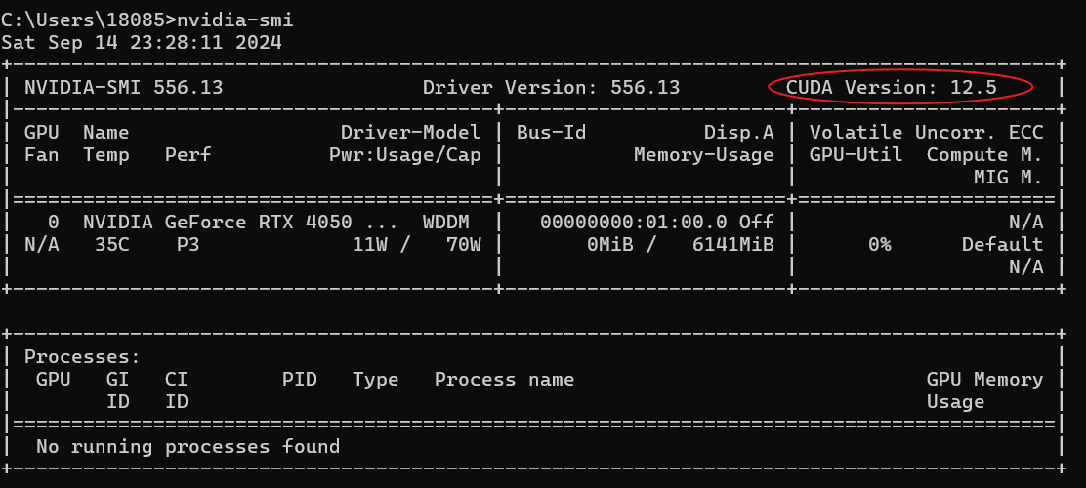

该电脑支持cuda的最高版本。

**1.2 确定自己需要安装的pytorch版本**

打开网址：

<https://pytorch.org/>

下滑找到你想要的那个版本，确定你可以安装的cuda版本

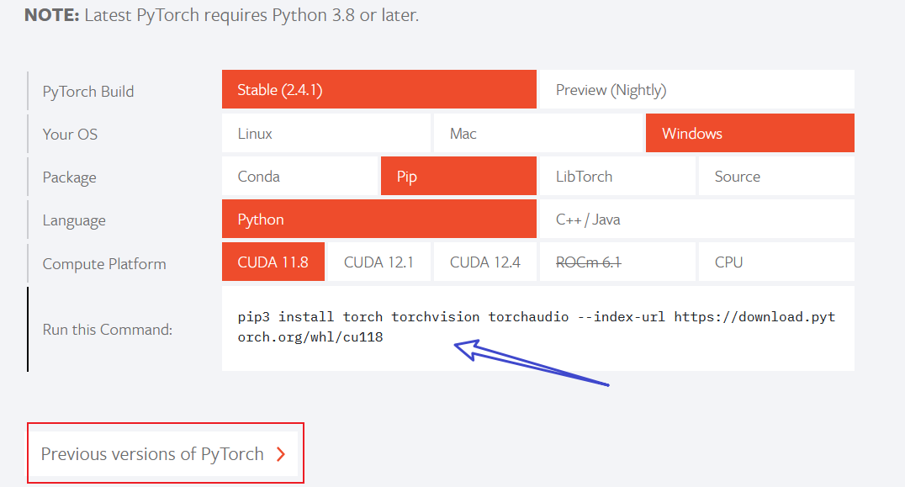

蓝色箭头就是你的安装指令，红色方框是更早的版本。

现在只是确定pytorch版本，请不要安装pytorch！！！

**1.3 安装cuda**

进入cuda官网：

<https://developer.nvidia.com/cuda-toolkit-archive>

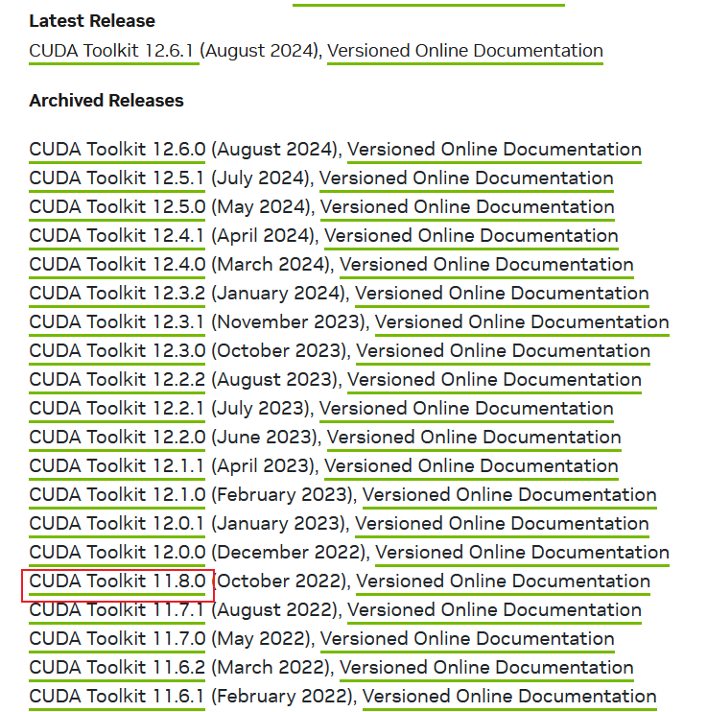

选择自己想要的cuda版本，点击，选择自己的系统（推荐local版本），下载。

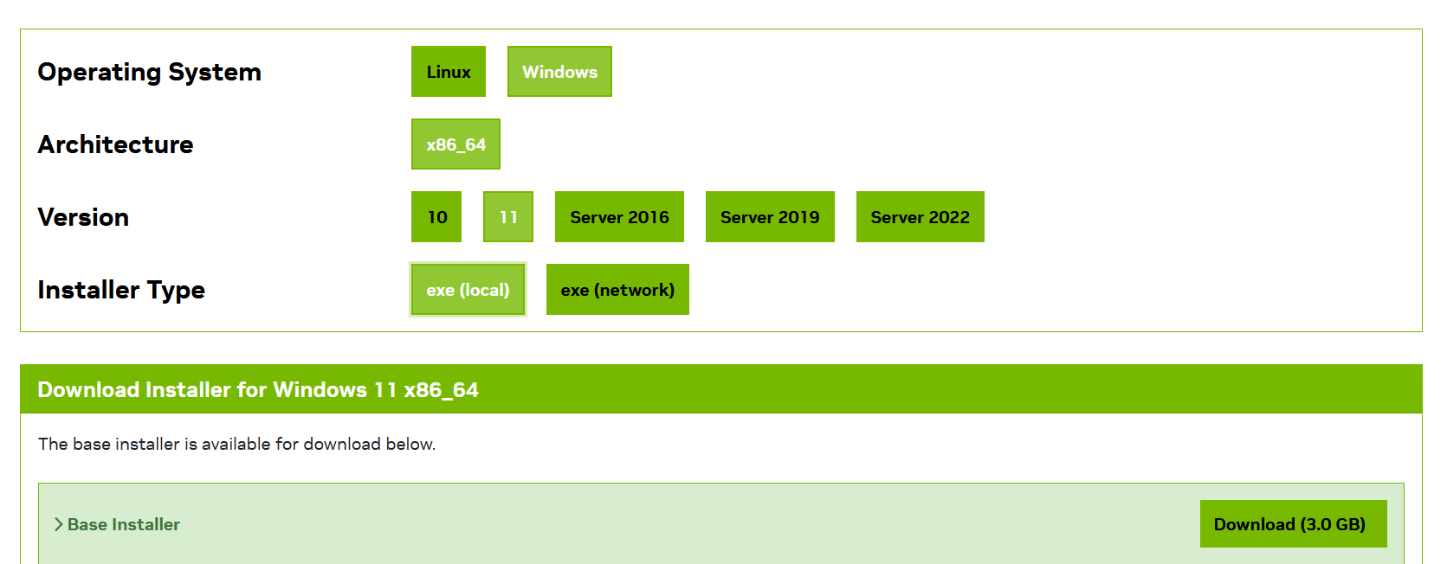

安装路径可以自行选择，安装选项“自定义”→**后续都勾选**。

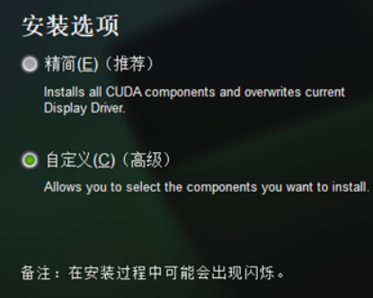

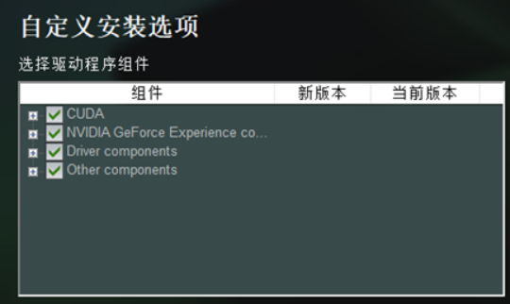

在安装CUDA工具包时，"Visual Studio Integration"选项是为了让CUDA与Visual Studio集成，这样可以在Visual Studio中更方便地创建、编译和调试CUDA项目。是否勾选取决于具体需求。如果不确定，那么默认勾选通常是一个安全的选择，尤其是对于初学者来说，这样可以简化开发流程。

一般第一次安装后会要你重启电脑。

打开控制台，输入：

nvcc -V

就可以看到安装的版本了。

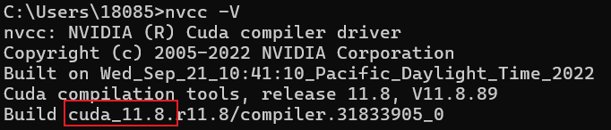

这个时候就表明cuda安装成功了。

或者控制台输入：

echo %CUDA_PATH%

会返回你的安装路径



**1.4 安装cudann**

进入下载链接：

<https://developer.nvidia.com/cudnn-downloads>

不一定需要下载最新的，点击即可进入老版本

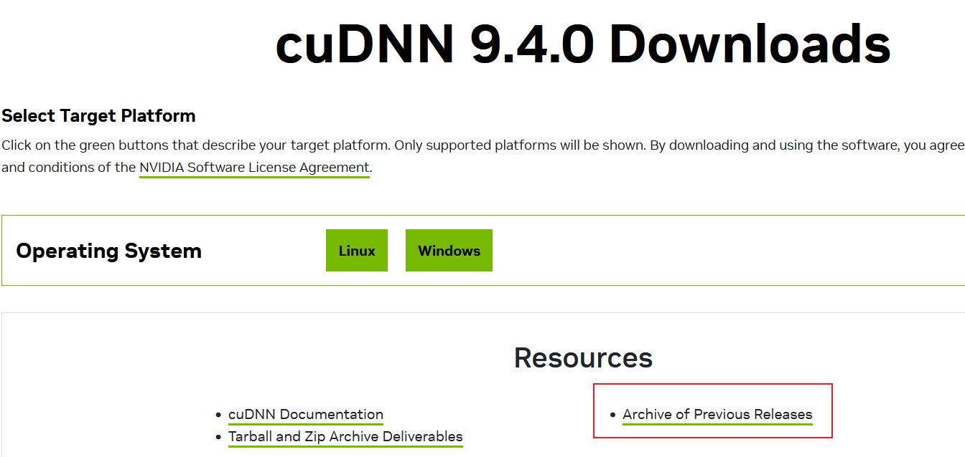

进入老版本：

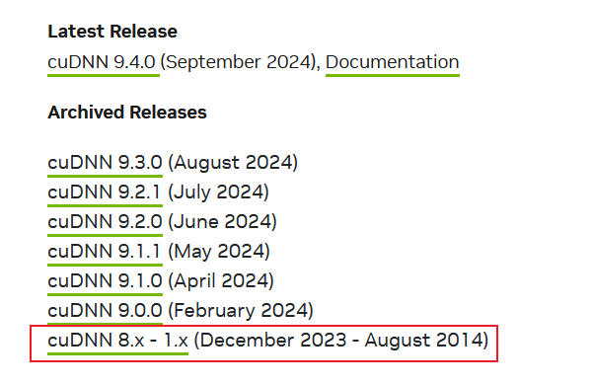

查看其能够接受的cuda版本，后面的数字就表示cudann能够匹配的cuda版本：

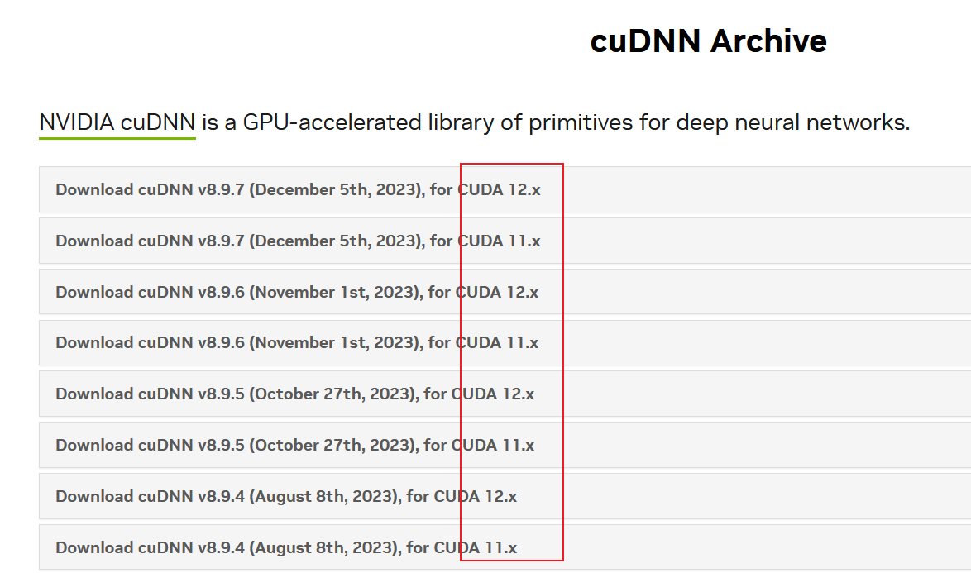

选择所需要的版本，点击下载Windows版本：

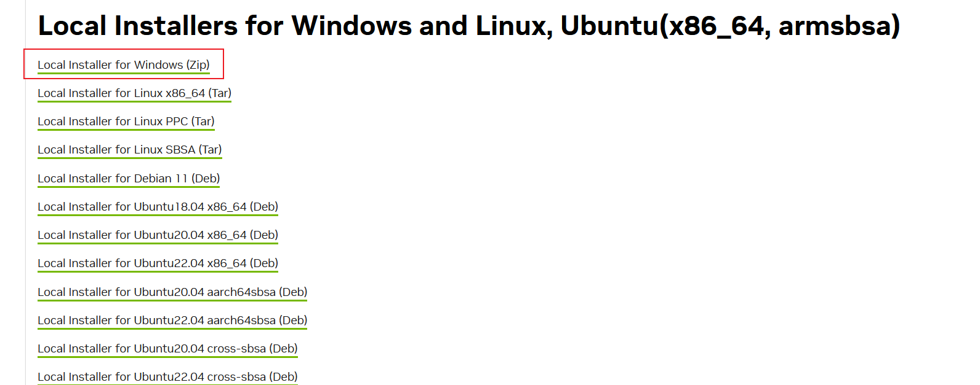

注意，此时下载是需要注册账号的，按照他的步骤进行注册即可。

下载下来的是一个安装包，解压，里面的文件有：

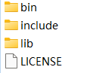

如果cuda装在默认路径，请将上述文件复制到路径C:\Program Files\NVIDIA GPU Computing Toolkit\CUDA\v（版本号）即可。如果是其他路径，请在控制台输入：

echo %CUDA_PATH%

会返回你的安装路径：



复制到该路径，并且覆盖原文件即可。

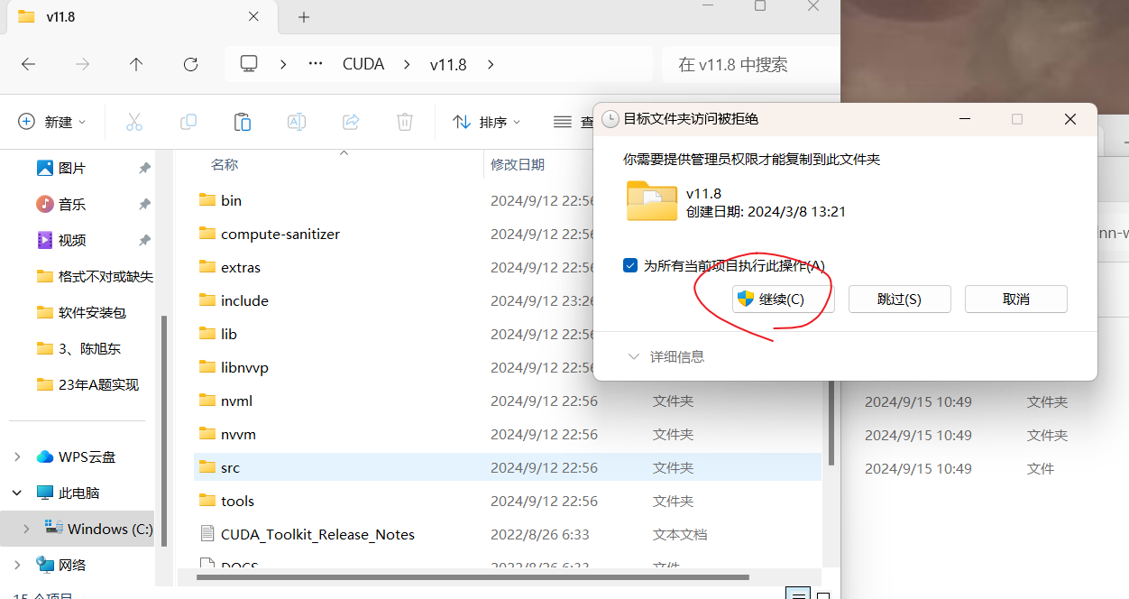

**1.5 环境变量的介绍**

Windows的环境变量是操作系统中的一个功能，它存储了用于操作系统和应用程序运行时的一系列变量值。环境变量可以用来定义系统范围内的设置，如程序路径、系统文件位置、控制台窗口属性等。初学者一般遇到问题就是缺少部分环境变量，系统不知道去哪找。

**路径设置（Path变量）**：PATH环境变量列出了操作系统在执行命令时搜索可执行文件的位置。当你输入一个命令时，操作系统会按照PATH变量中的目录顺序查找对应的程序。

%SystemRoot%：Windows操作系统的安装目录。

%ProgramFiles%：大多数程序默认安装的目录。

%APPDATA%：存储应用程序数据的目录。

%TEMP%或%TMP%：用于存储临时文件的目录。

**%PATH%：执行命令时要搜索的目录列表**。

打开环境变量：

搜索“环境变量”，打开：

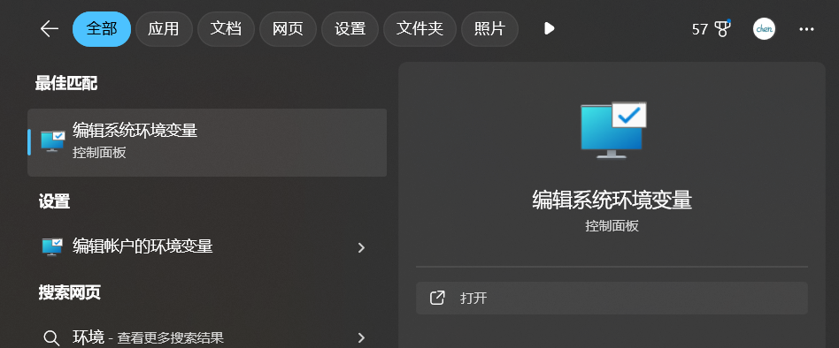

进入，点击红框：

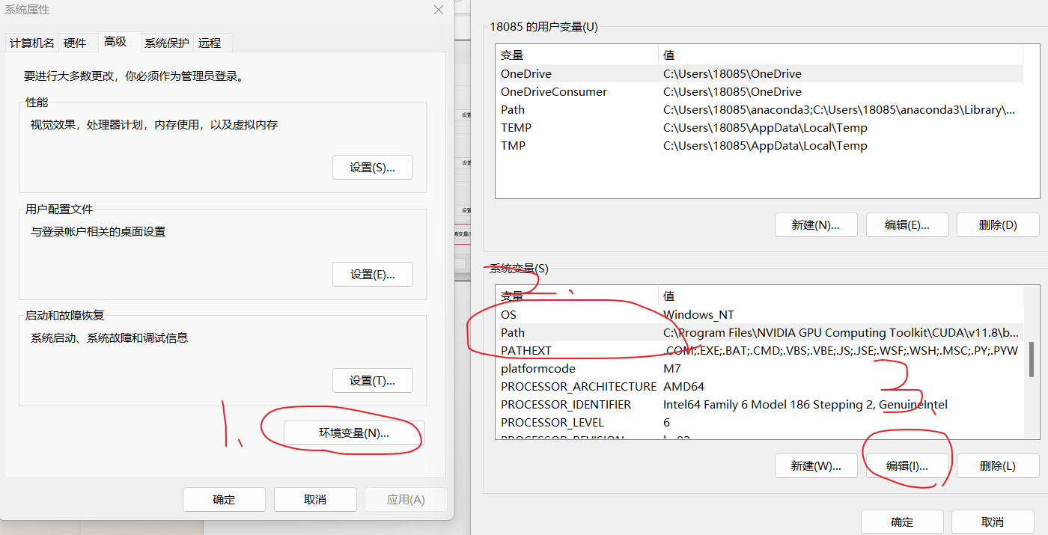

点“新建”就可以添加环境变量了。

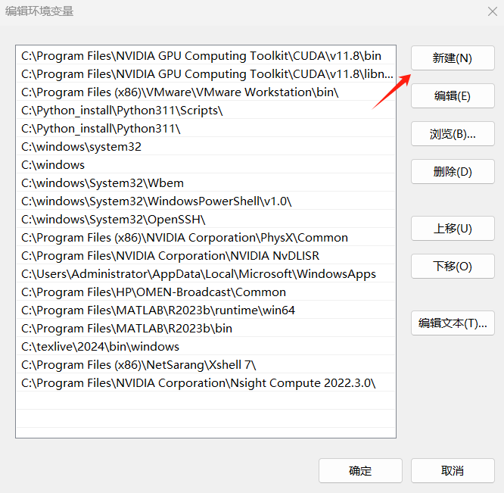

最后记得点击“确定”即添加成功。

**1.6 cuda版本的替换**

如果你发现你需要一个其他的cuda版本，以下介绍cuda的卸载（不太推荐安装多个cuda，后面大项目一般都在服务器跑）。

1.在应用中搜索“cuda”，显示出来的全部卸载：

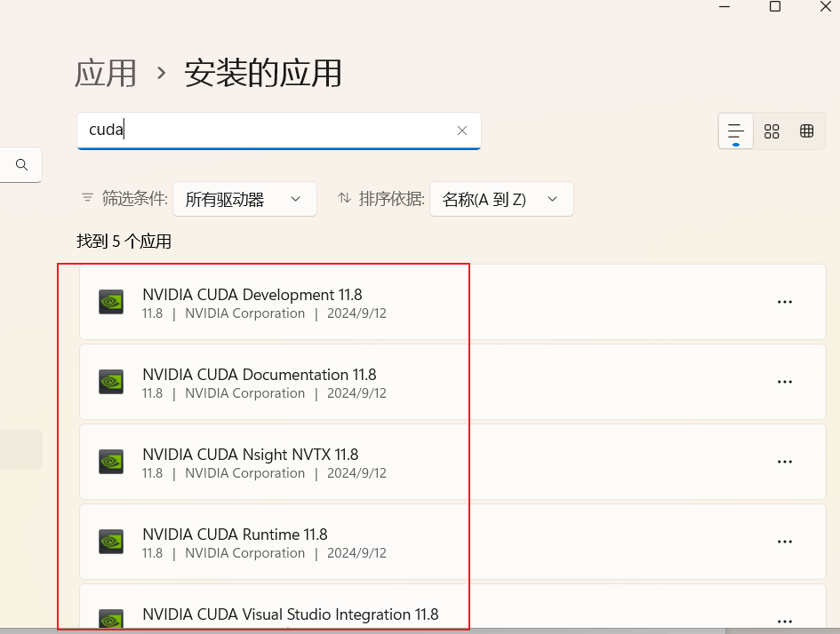

2.在环境变量中包含“cuda”的路径全部删除

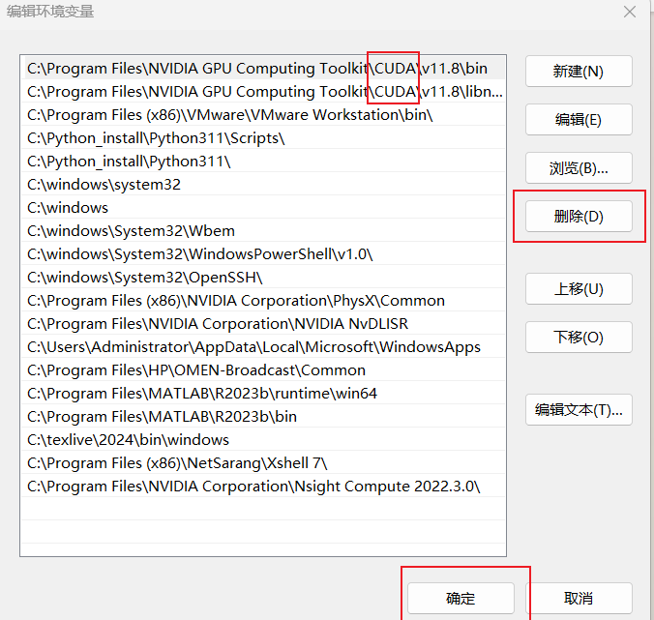

3.在安装目录中删除原文件夹

找到你的安装目录，将这个文件夹删除。

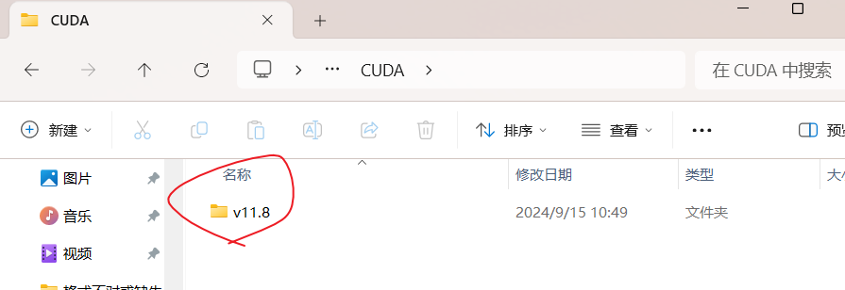

之后再重新安装就可以了。

**1.7 anaconda的安装（pycharm的安装）**

anaconda提供了我们所需要的各种东西，能够快捷、方便的管理各方面的东西，注意是不需要单独下载python的。

下载地址：

<https://www.anaconda.com/download/success>

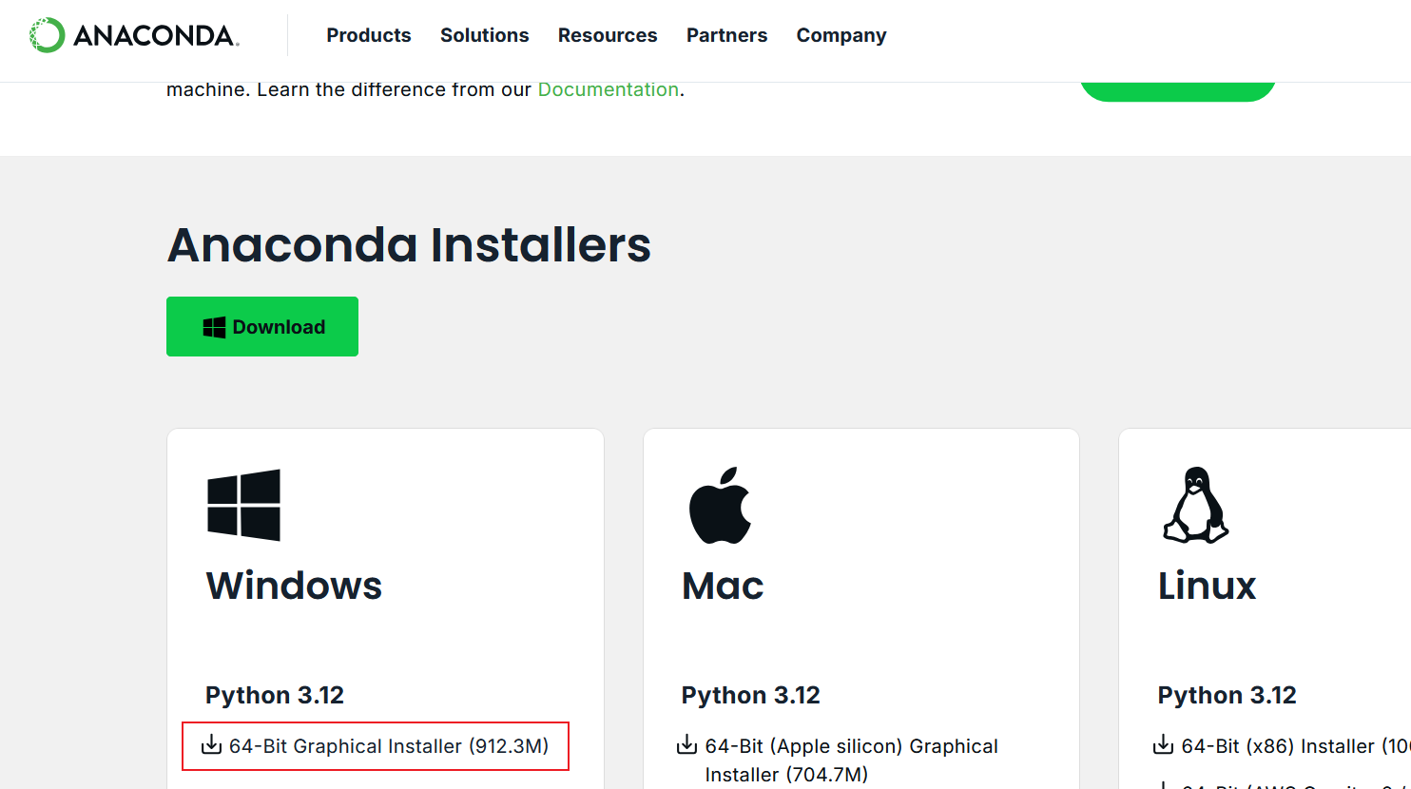

安装过程：

新手建议选择“just me”，选择另一个会比较麻烦

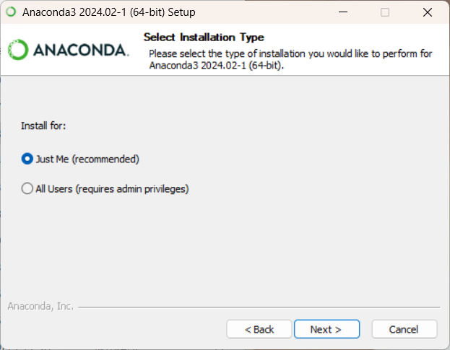

此时建议不要改路径（内存不够就去D盘）：

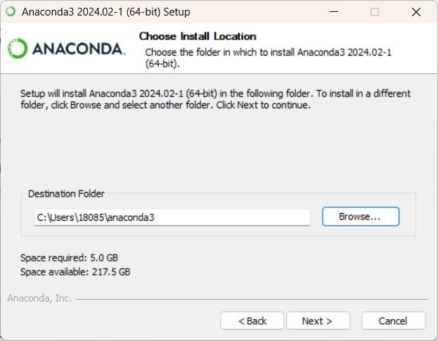

前三项打钩：

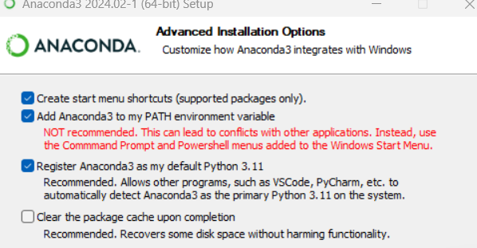

安装成功后，打开：

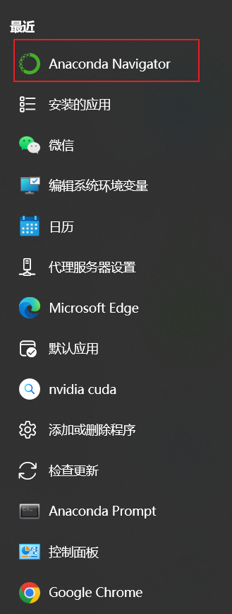

里面就有我们想要的各种东西，当然我们只需要jupyter和pycharm（社区版），点击“launch”启动，就能自动帮我们下载了。

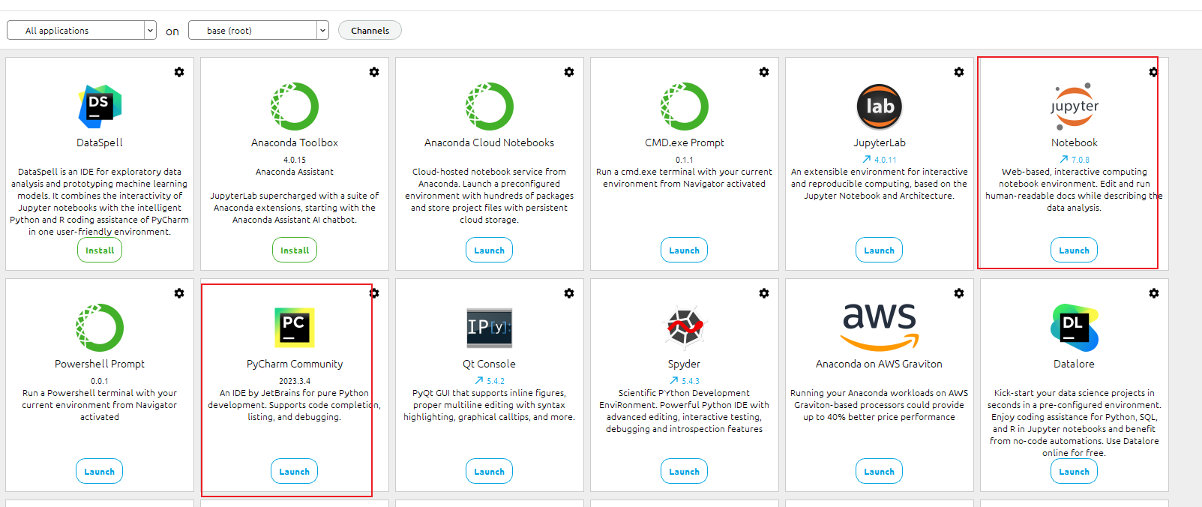

现在我们来验证conda是否可用，在控制台输入：

conda -V



如果能正确显示就表明安装成功了。

如果anaconda没有显示pycharm community版本的，需要自行下载安装：

<https://www.jetbrains.com/pycharm/>



注意要选择社区版，然后安装完之后配置anaconda环境：

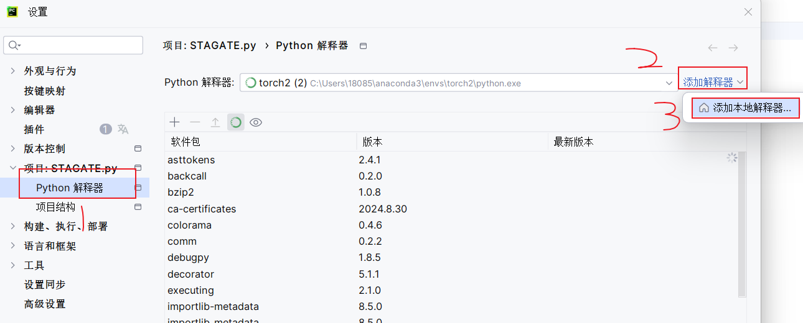

选择conda环境→找到你python安装的环境路径，找到类似下面的路径，点击确定即可。

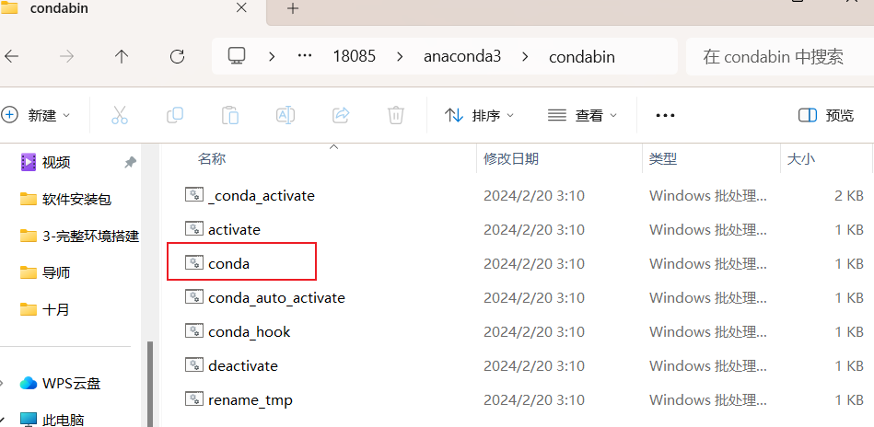

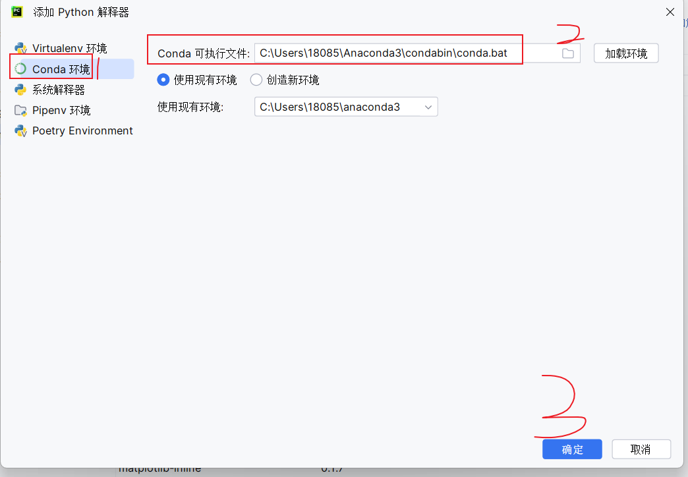

**1.8 anaconda的路径设置（下载包会比较快）**

如果不设置，并且不搭梯子，那样每次都要设置镜像源，比较麻烦。

参考：

<https://blog.csdn.net/weixin_44914727/article/details/130513081>

[以下以pip安装为例，conda安装建议不要修改，一个就够了]

临时设置镜像源：

pip install some-package -i <https://pypi.tuna.tsinghua.edu.cn/simple>

some-package表示你要装的包

永久设置镜像源（base环境）：

pip config set global.index-url https://pypi.tuna.tsinghua.edu.cn/simple

那样以后pip都是从清华镜像安装了。

**1.9 虚拟环境的创建**

推荐不同项目使用不同的虚拟环境，后面吃亏了就懂了。

在控制台输入：

activate

即可进入conda环境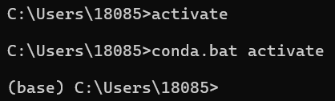

如果进不去，请将：

C:\Users\18085\anaconda3

C:\Users\18085\anaconda3\Scripts

加入环境变量。

请注意base是最基础的conda环境，请不要在里面随意安装各种包。

查看虚拟环境列表：

conda env list

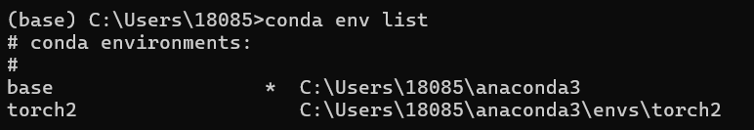

创建自己的虚拟环境：

conda create -n mytest python=3.11

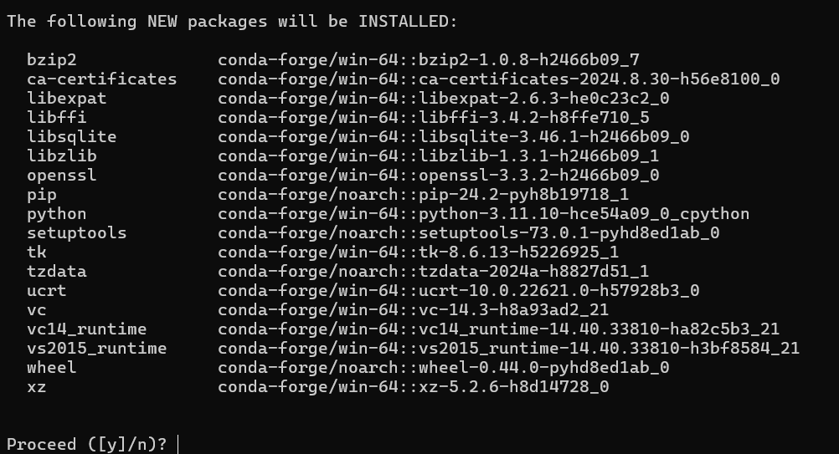

输入“y”按下回车即可。

再次输入：

conda env list

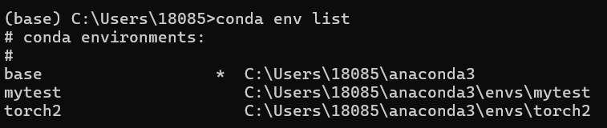

可以看到我们的虚拟环境创建成功了。进入虚拟环境：

activate mytest

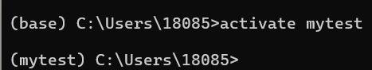

然后就可以在mytest这个虚拟环境进行相关操作了。

各个虚拟环境之间相互独立，这个虚拟环境安装的包不会在另一个虚拟环境中显示出来。更多虚拟环境的操作在这里就不赘述了，需要的时候自行查阅。

**1.9 虚拟环境（补充）**

克隆虚拟环境，相当于创建一个虚拟环境一模一样的副本，eg：将torch3里面所有的包克隆到新环境torchSTalign：

conda create --name torchSTalign --clone torch3

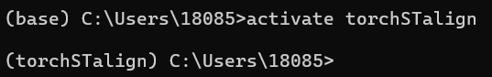

**删除虚拟环境：**

conda remove -n SDMBench --all

**1.10 虚拟环境的使用（jupyter）**

在jupyter notebook中配置虚拟环境，最简单的方式打开jupyter notebook，在任意路径输入jupyter notebook，然后按回车即可：

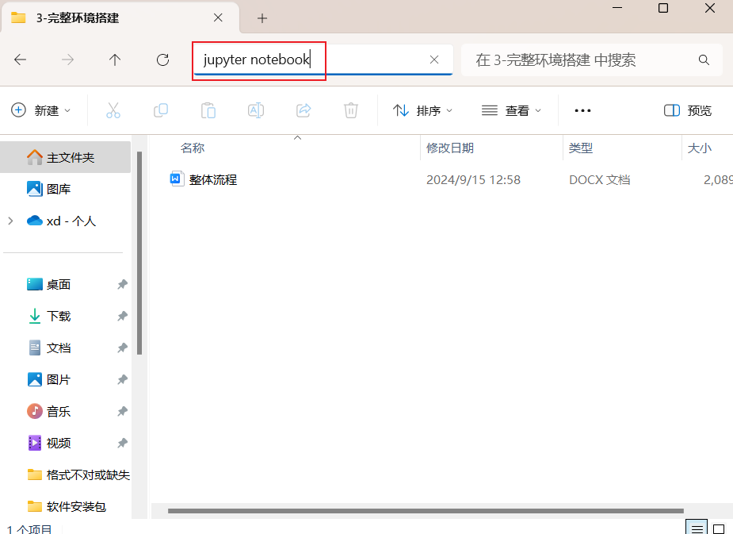

进入会使用你的默认浏览器进入，注意，打开的同时会打开与之对应的控制台，

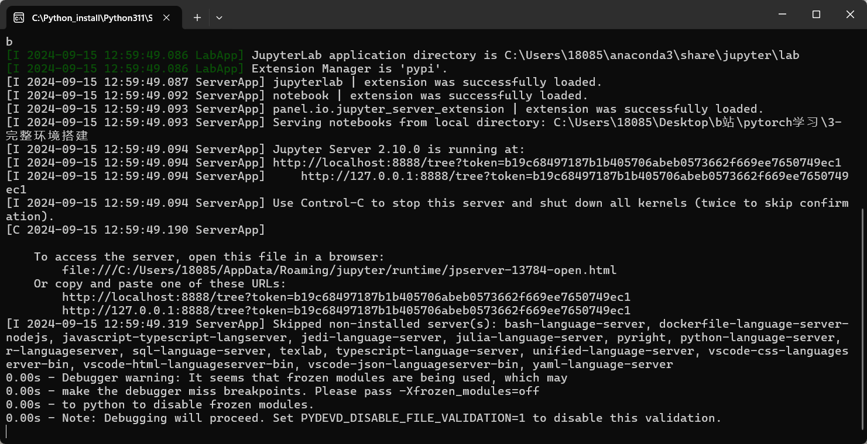

请不要关闭！！！！关闭了jupyter就无响应了。

**（如果jupyter打不开，报错如下：）**

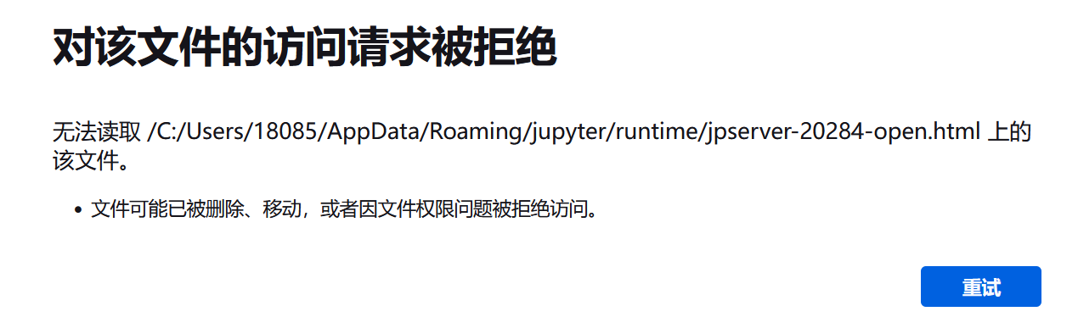

切换目录至：C:/Users/18085/AppData/Roaming/jupyter/runtime获得权限

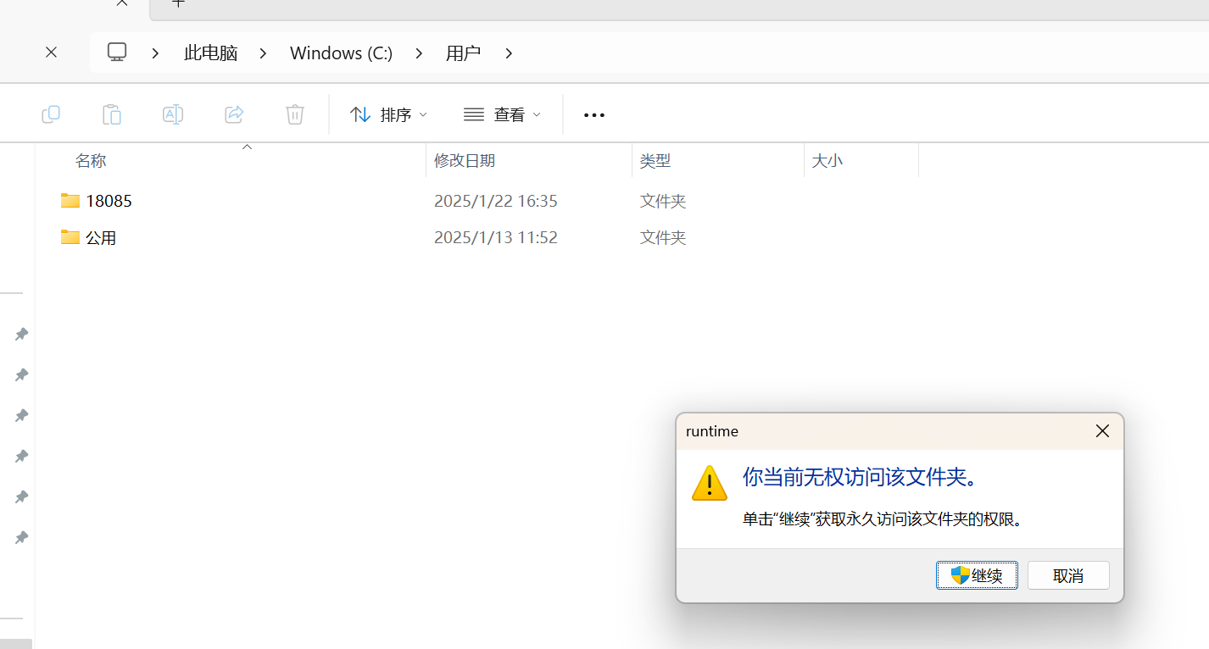

新建选择：

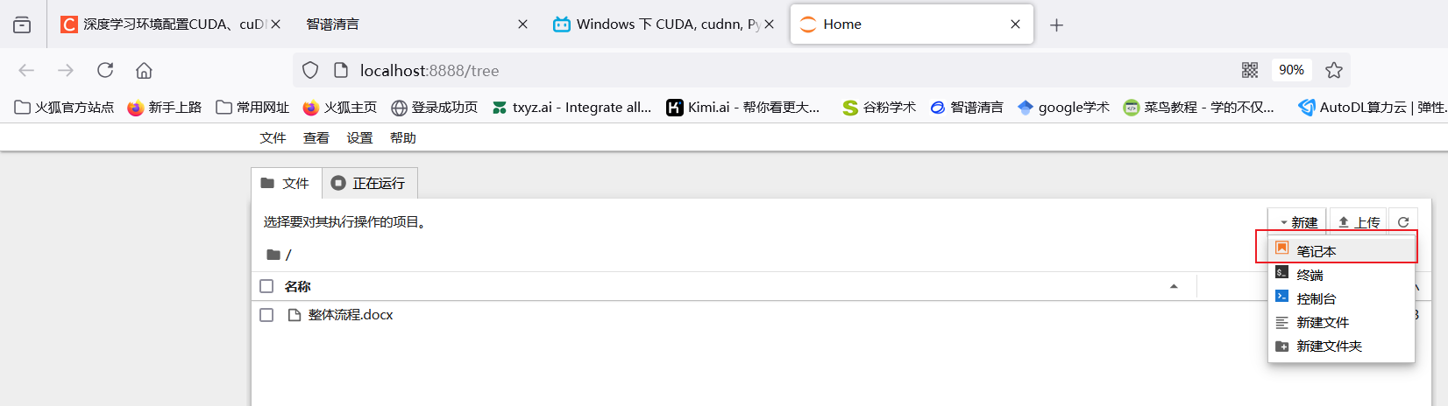

如果你想配置jupyter为中文，请在控制台输入：

pip install jupyterlab-language-pack-zh-CN



然后找到设置选择中文就好了：

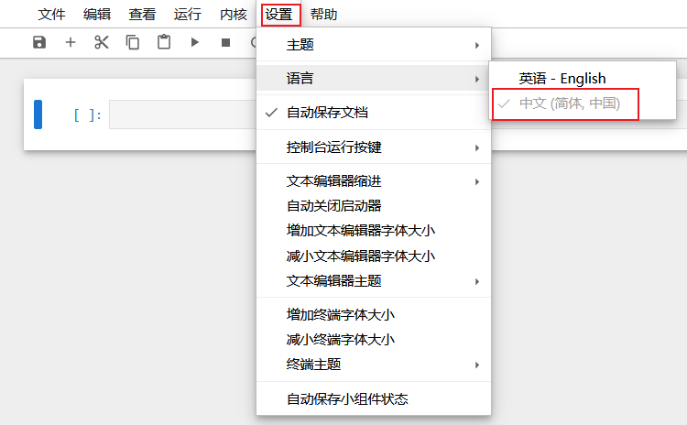

这样打开的jupyter就是中文啦：

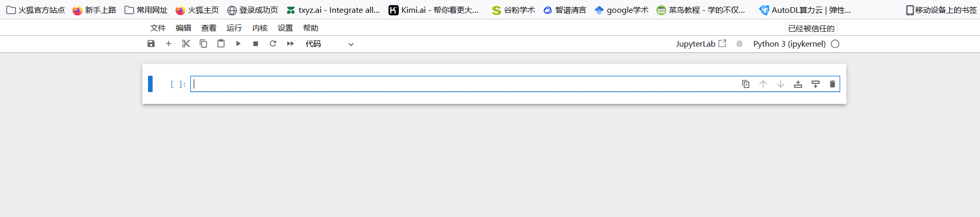

配置虚拟环境到jupyter 内核，此时我们可以发现，我们刚刚创建的虚拟环境用不了：

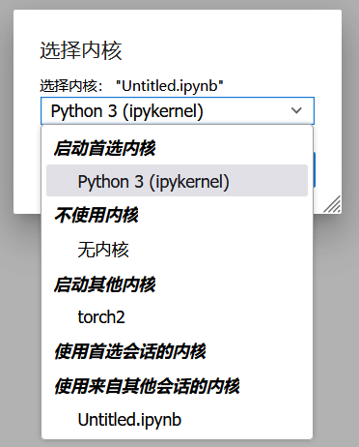

在控制台（切记是当前所选的虚拟环境）输入：

python -m ipykernel install --user --name=mytest

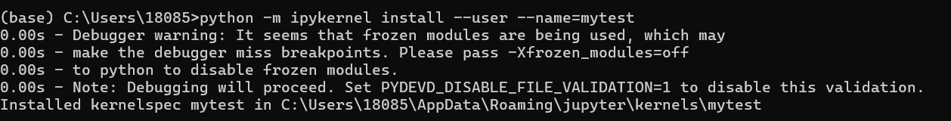

刷新jupyter就可以选择啦

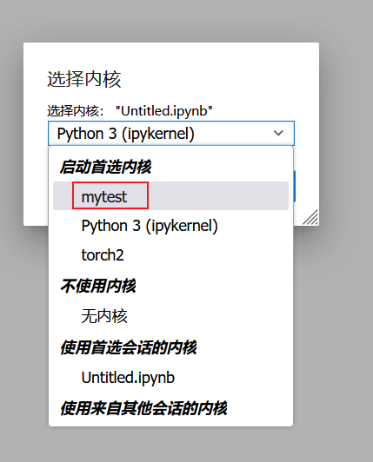

如果上述配置有报错显示没有ipykernel模块，请先**在那个虚拟环境中（不是base环境）**安装ipykernel：

conda install ipykernel

然后再添加内核就好啦。

移除内核：

jupyter kernelspec remove mytest

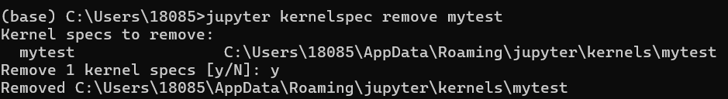

这样jupyter里面就没有这个内核了。

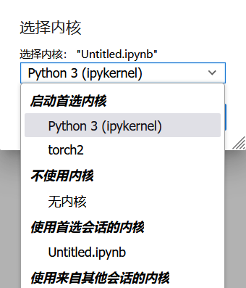

**1.11 虚拟环境的使用（pycharm）**

pycharm汉化，（如果有需要的话）

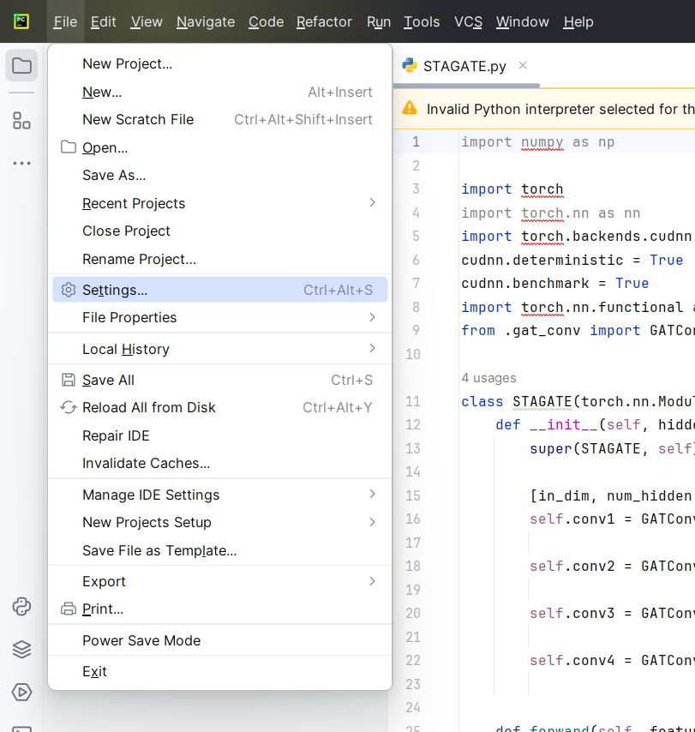

随后按照步骤：

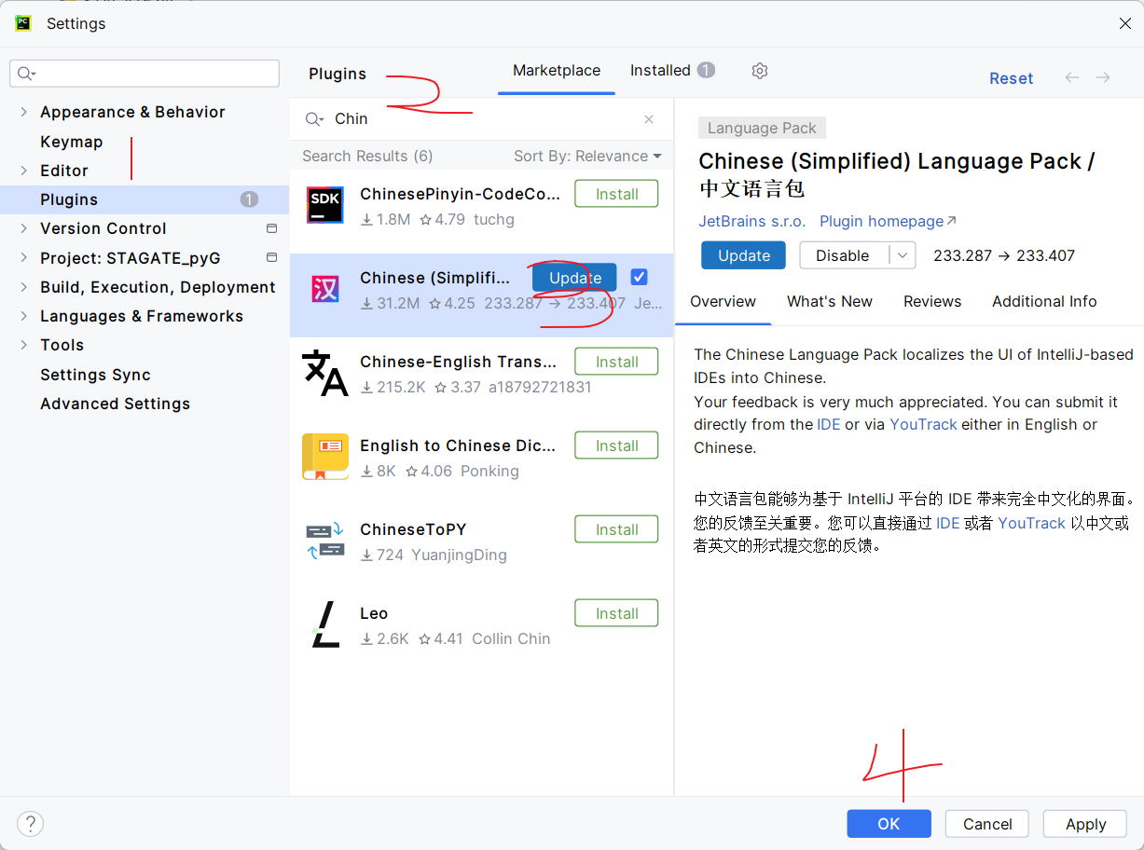

pycharm变成白底配色：

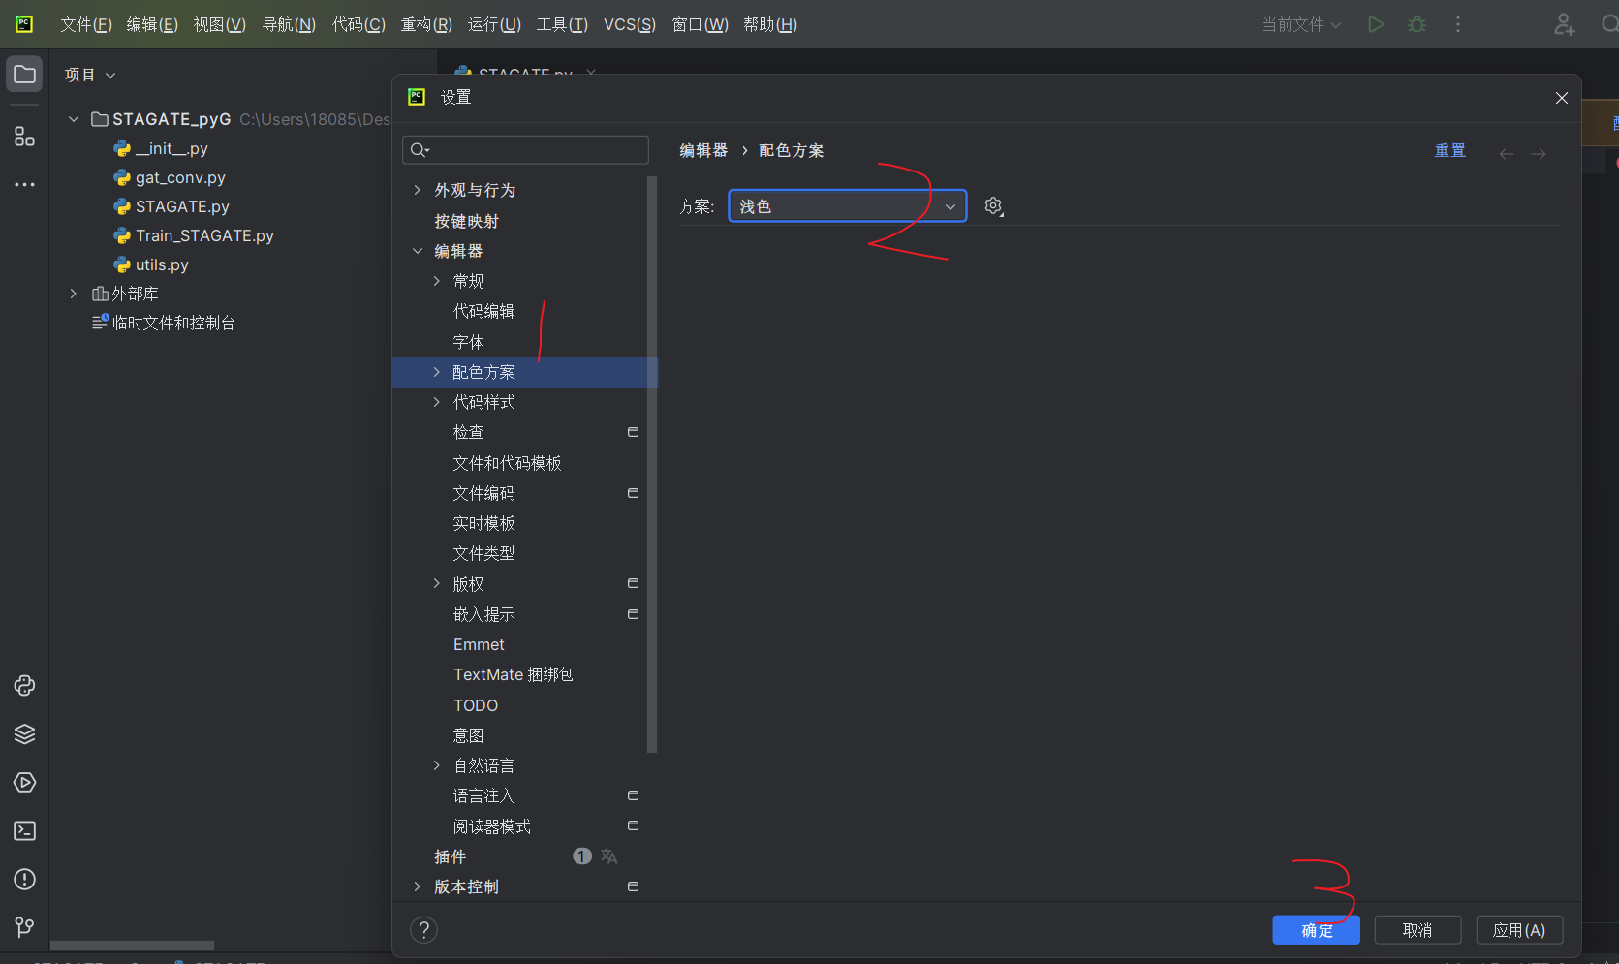

接下来配置虚拟环境，在设置中找到python解释器：

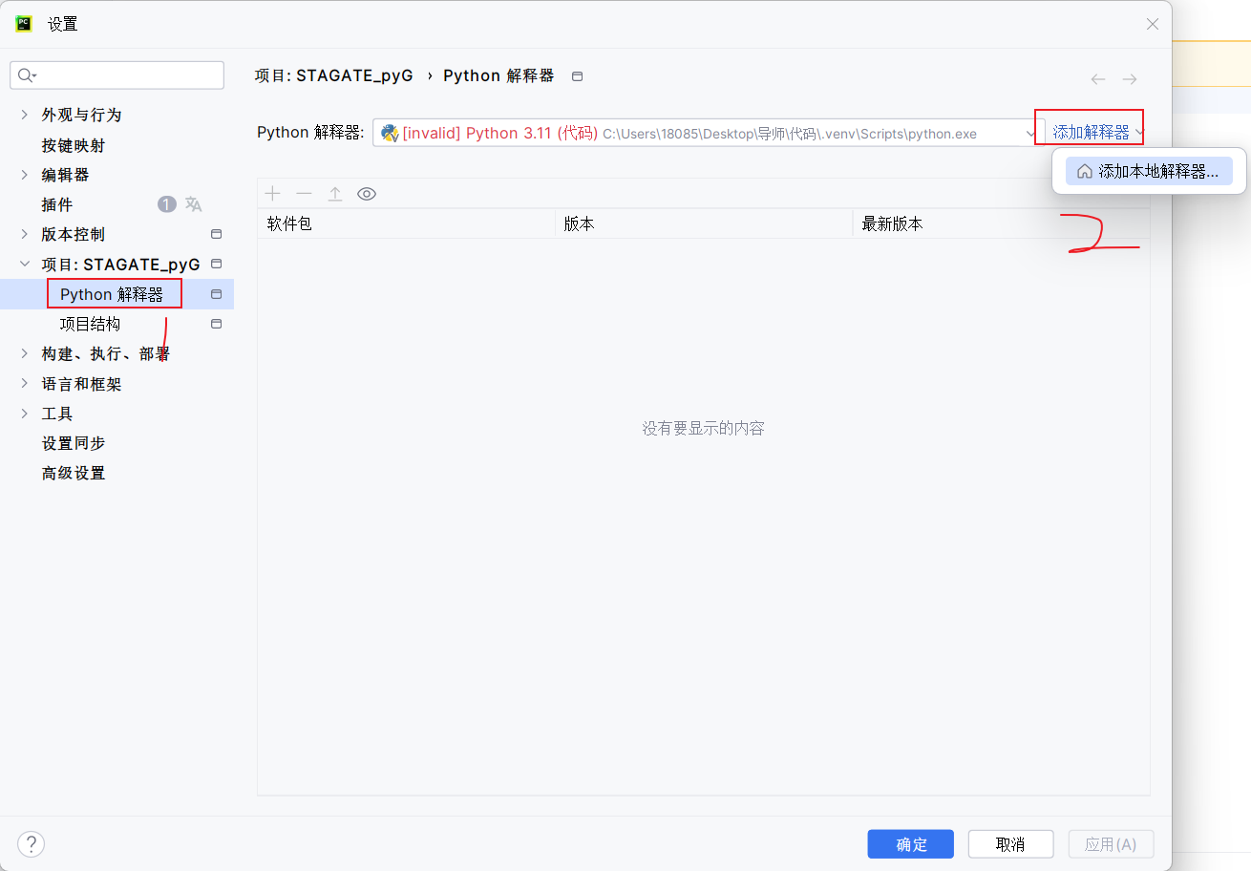

按照以下步骤选择就好啦，那么这个项目所用的解释器就是虚拟环境mytest中的python了。

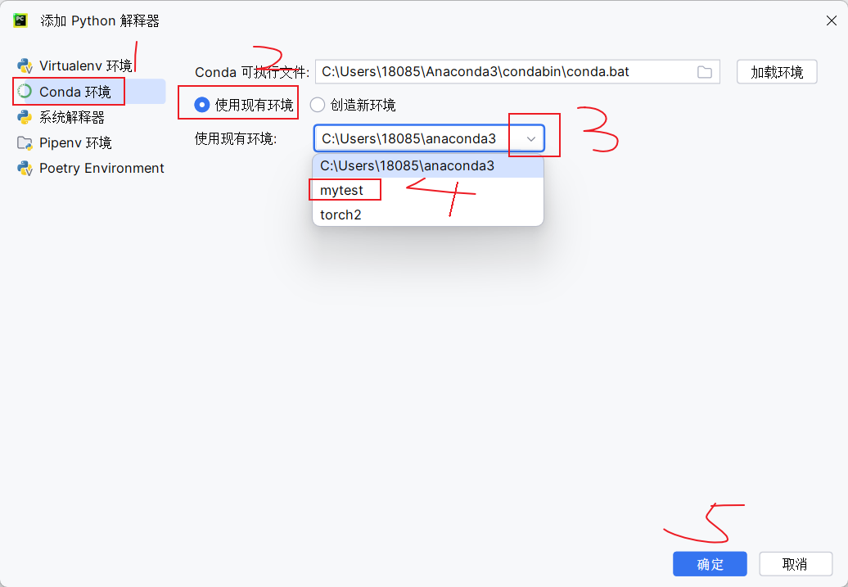

**1.12 安装pytorch框架**

进入pytorch官网获取安装指令：

<https://pytorch.org/>

下滑找到：

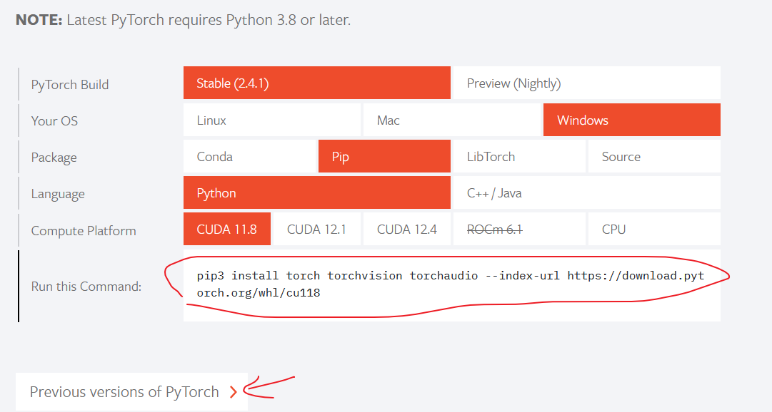

圆圈处就是你的安装命令，箭头表示更早的pytorch版本。复制到控制台，进入你想要安装的虚拟环境，安装即可：



验证是否安装成功：

首先输入

python



再输入下述指令就好了：

import torch

torch.cuda.is_available()

torch.version.cuda

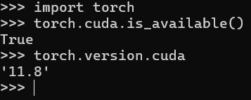

能正常显示就表示没问题了。

当然将上述指令也可以复制到jupyter和pycharm中，如果返回一样的结果，就说明虚拟环境已经配置pytorch成功。

**1.13 python自己包的配置命令**

cd STAGATE_pyG-main

python setup.py build

python setup.py install

注意加上：zip_safe = False,

**1.14 pyG安装方式**

|  |
| --- |
| pip install --no-index torch-scatter -f https://pytorch-geometric.com/whl/torch-1.9.0+cu111.html  pip install --no-index torch-sparse -f https://pytorch-geometric.com/whl/torch-1.9.0+cu111.html  pip install --no-index torch-cluster -f https://pytorch-geometric.com/whl/torch-1.9.0+cu111.html  pip install --no-index torch-spline-conv -f https://pytorch-geometric.com/whl/torch-1.9.0+cu111.html  pip install torch-geometric |

**1.15 R相关配置**

|  |
| --- |
| linux安装R命令：  conda create -n r_env -c conda-forge r=4.2.0  Windows配置环境：  os.environ['R_USER'] = r'C:\Users\18085\anaconda3\envs\torch3\Lib\site-packages\rpy2'  os.environ['R_HOME'] = 'C:\Program Files\R\R-4.3.3' |

**1.16 项目路径设置**

|  |
| --- |
| # 查看当前工作目录 import os  print(os.getcwd())  # 添加  import sys  sys.path.append(r'xxxx')  # 查看所有目录路径  import sys  for i in range(0,len(sys.path)):  print(sys.path[i])  # 删除  sys.path.remove(r’xxx’)  **# 查看python解释器的命令**  import sys  print(sys.executable)  which python  **# 查看jupyter 内核**  !jupyter kernelspec list |

**1.17 linux命令总结**

|  |
| --- |
| nvidia-smi  ls -la 【显示隐藏文件】  cat setup.py 【查看文件】  cd -【返回上一层路径并返回】  cd ..  cd / cd~ 回到开始路径  【快速进入相关路径】  find . -name setup.py  cd ./some_directory  切换快捷命令：cd "$(dirname "$(find . -name setup.py | head -n 1)")"  du -sh *【查看用户内存使用情况】  df -h【查看硬盘内存情况】  ctrl + u 【清空命令行】  rm -rf /home/user/test 【删除文件夹】 |

|  |
| --- |
| 修改配置文件 |
| vim ~/.bashrc  输入命令后 保存并退出编辑器（在 vim 中按 Esc，然后输入 :wq 回车）  source ~/.bashrc配置文件让文件生效 |

**1.18 Python→requirements文件**

|  |
| --- |
| pip freeze > C:\Users\18085\Desktop\requirements.txt  pip install -r requirements.txt |

**1.19 VS连接远程服务器**

首先假设你已经下好VS code了，安装以下拓展（可以把和Remote的都装了哈哈哈，开始我虚拟环境一直过不来，原来是要装第二个拓展。）：

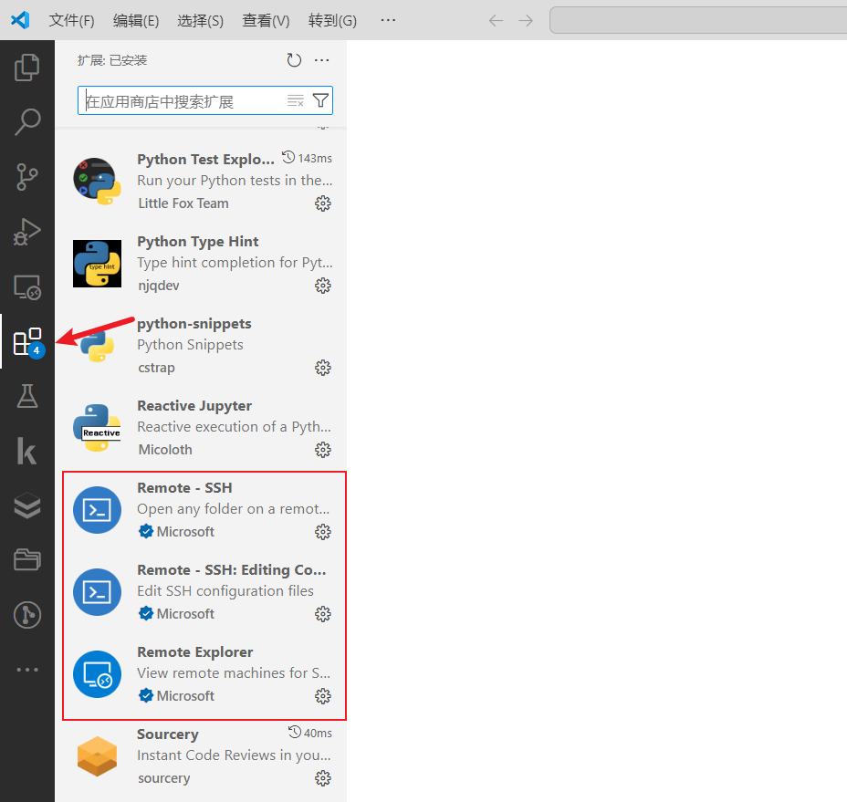

然后依次点击

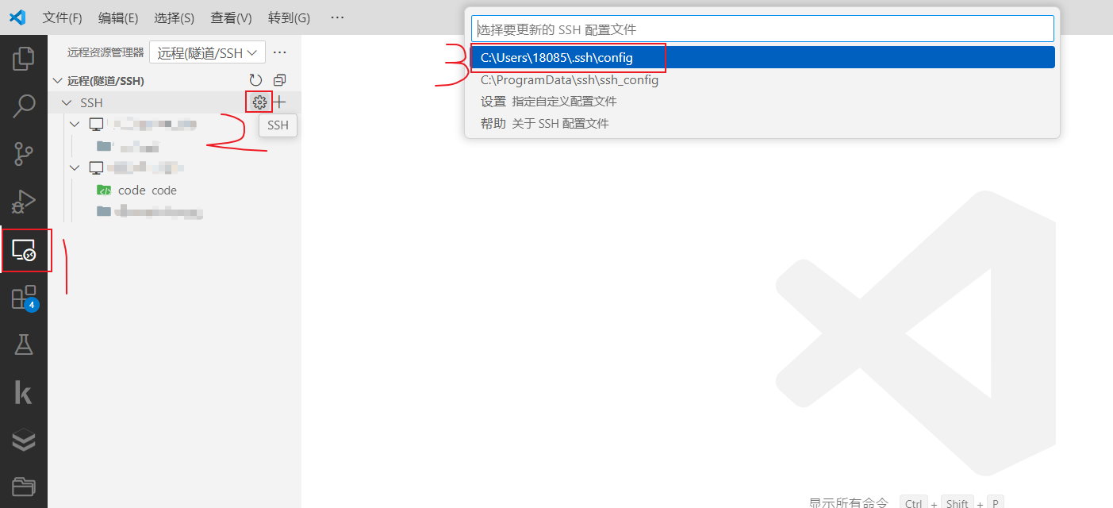

就可以打开配置文件，然后写上IP地址和用户名，其他的可以删掉。你有多个服务器就可以往下写就行：

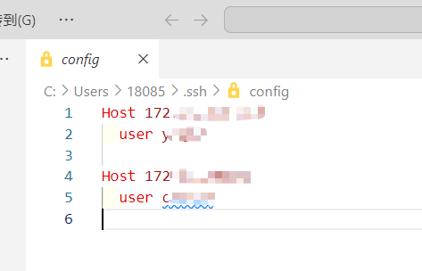

填写完左边就会出来连接的箭头了：

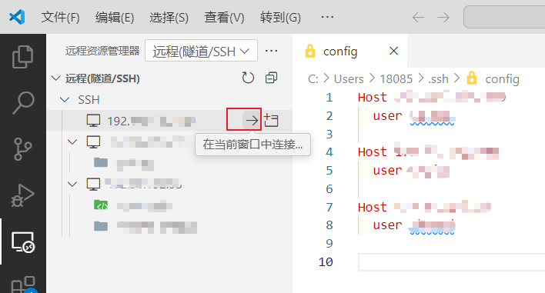

然后选择你的服务器类型，一般都是linux哈：

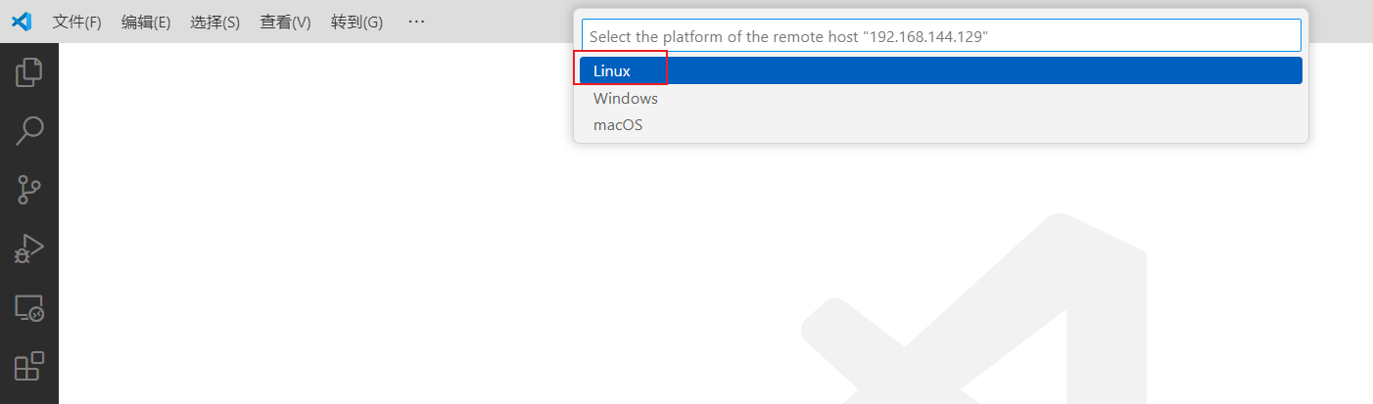

然后输入密码就好啦！

本地电脑终端连接服务器方法，ssh 用户名@IP地址，然后输入密码（不会显示哈）就好了：

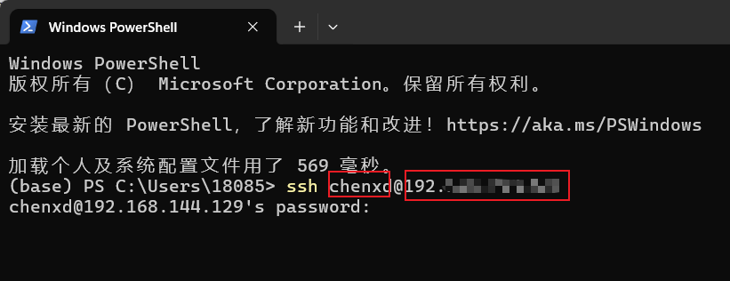

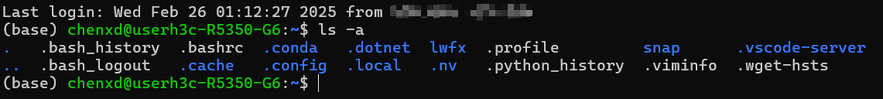

如果你用不惯终端，那么下面这个软件可以帮你（网页直接下载即可）

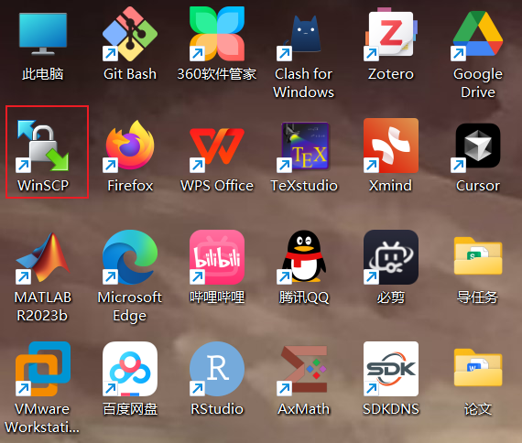

填上相关信息就好啦：

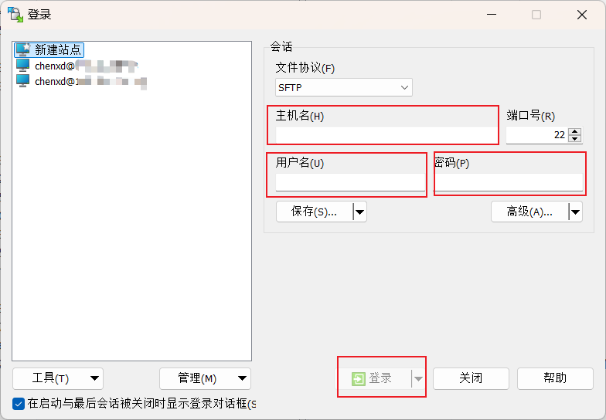

你就可以直接通过“拖拉拽”将本地和服务器进行文件互通啦：

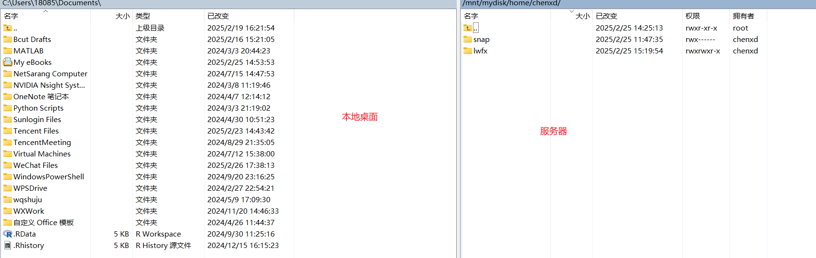

当然我们也可以保存为桌面快捷方式：

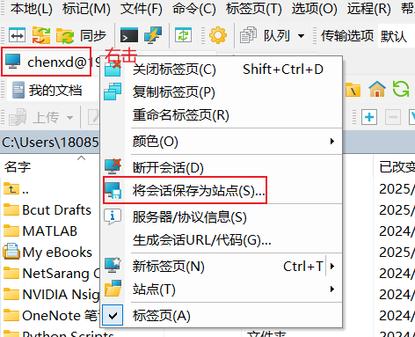

点击

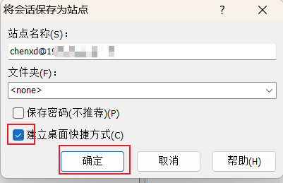

以后直接点这个就可以啦！

**1.20 服务器端配置rpy2模块**

有时候我们需要在Python的虚拟环境中调用R的模块。不会还有人和我一样去真的单独装R吧哈哈哈，其实利用conda创建一个虚拟环境就好啦！连接好服务器后，在终端输入（r_env是虚拟环境的名字，可以改）：

conda create -n r_env r=4.3

然后我们进入r的虚拟环境，查看r的位置：  
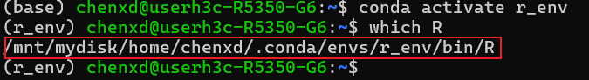

接下来配置r语言环境变量，新建一个.env的文件，配置如下命令：

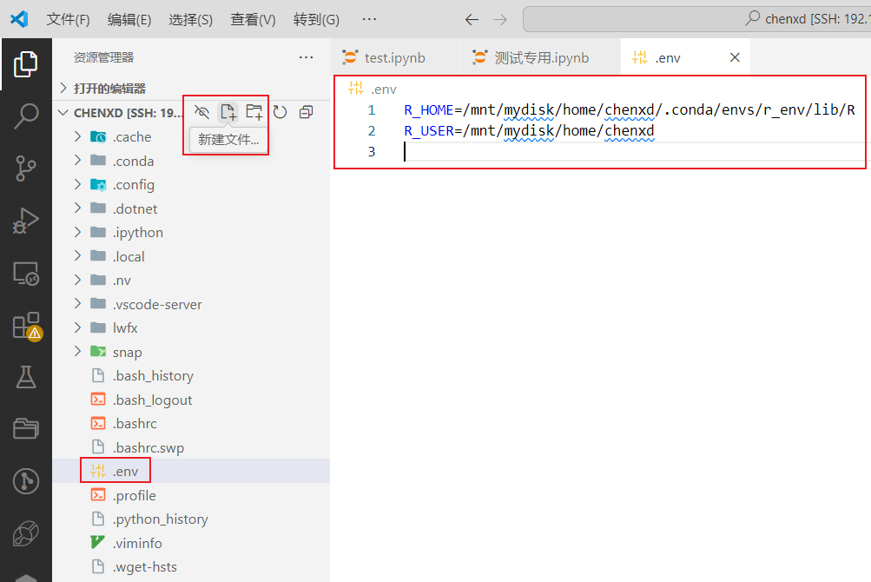

好啦，我们在Python环境中测试一下是否可以安装并导入rpy2：

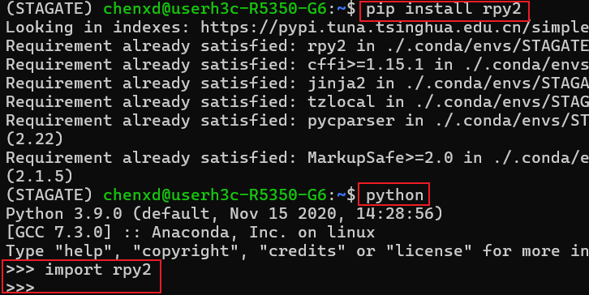

如果不报错就说明没问题了。下一步，我们需要在R语言环境中去安装我们要用到的包，这里以mclust为例（下面步骤我就不截图了）：

step1：切换到r的虚拟环境：conda activate r_env；

step2：输入‘R’进入r编译器；

step3：安装需要的包：install.packages("mclust")，然后选择来源就好了（比如中国深圳就是23）；

最后来验证一下mclust是否可用：

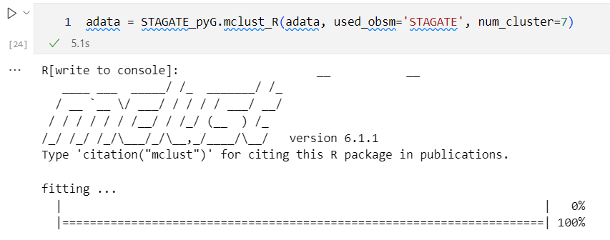

可以发现已经没问题了！

Windows端一定要新建一个R_HOME对应到你的R哈：

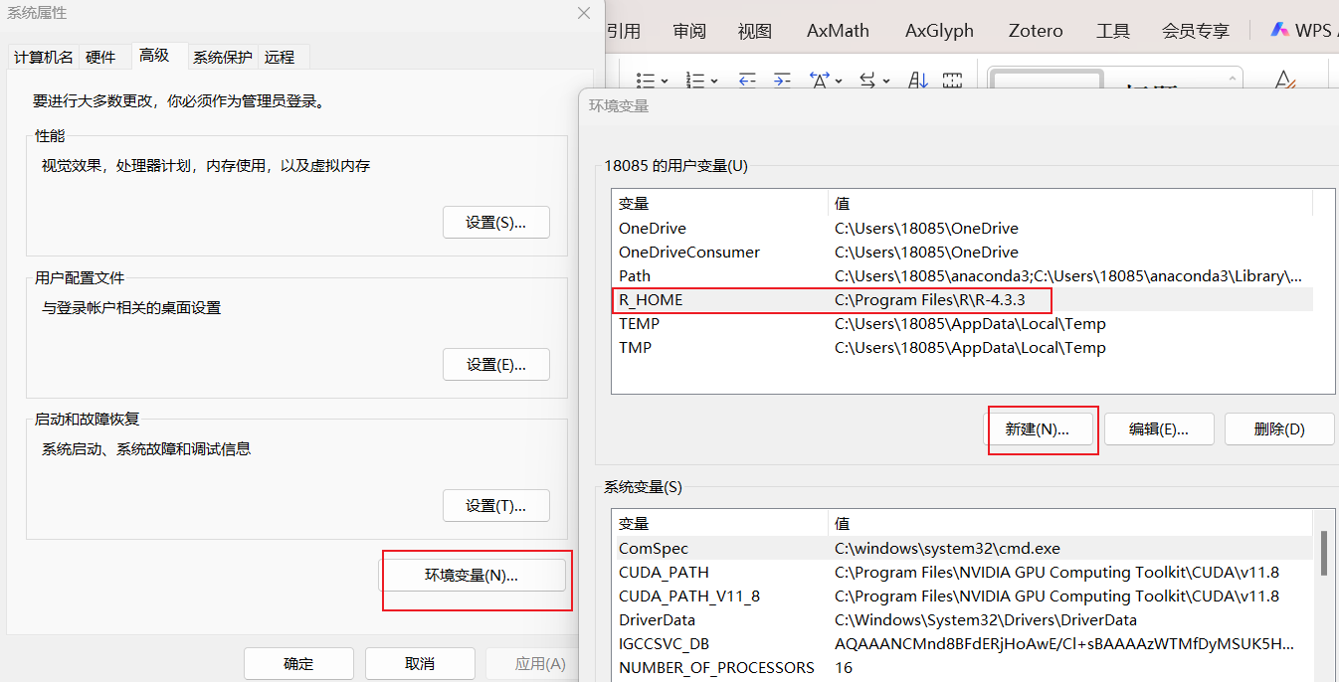

然后再代码运行前设置这两个参数就好啦！（找到自己电脑对应的位置）

os.environ['R_USER']=

r'C:\Users\18085\anaconda3\envs\torch3\Lib\site-packages\rpy2'

os.environ['R_HOME'] = 'C:\Program Files\R\R-4.3.3'

**1.21 github项目包配置（setup.py方法）**

github项目通常有好几种方式配置，我用过的有直接pip安装（这种比较少）、通过yml或者yaml或者requiremen.txt进行安装，或者放置在同一项目直接import，或者使用Docker容器，最好用的还是今天分享的setup.py方法。

首先打开github项目，查看其是否有这个文件，如果有就可以用这种方式进行配置：

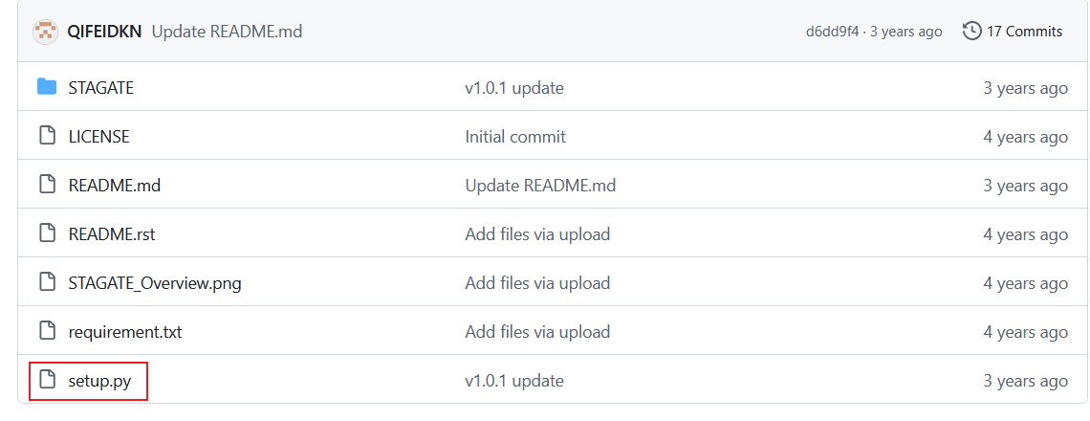

然后我们打开readme文件，看这个项目使用的框架，可以看到这个项目是pytorch框架：

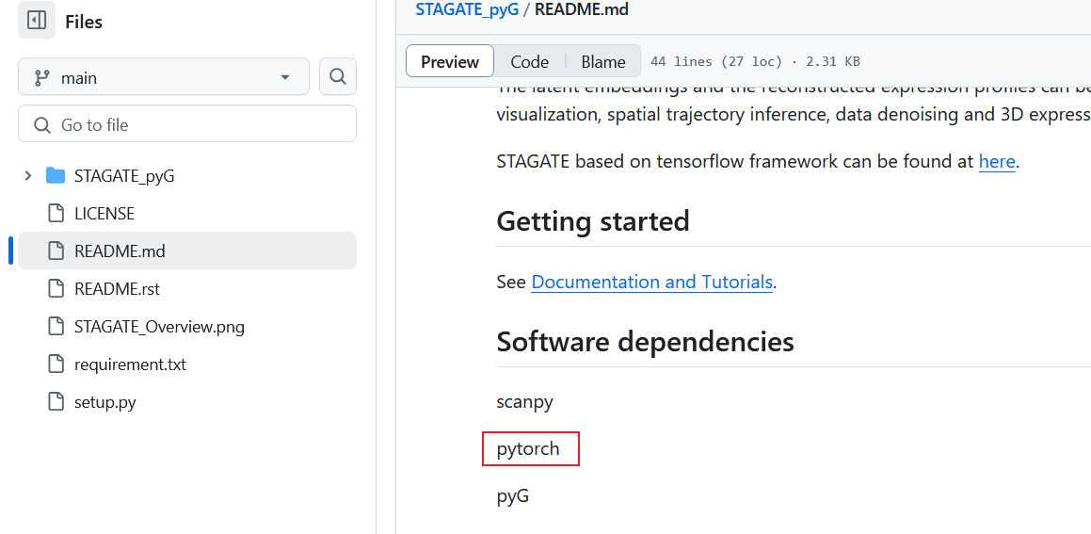

**step1：**现在进入你想要使用的虚拟环境和路径：

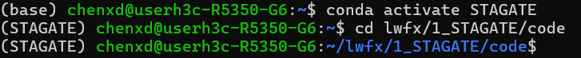

**step2：**然后我们就要获取github项目包，我们可以直接使用git clone命令：

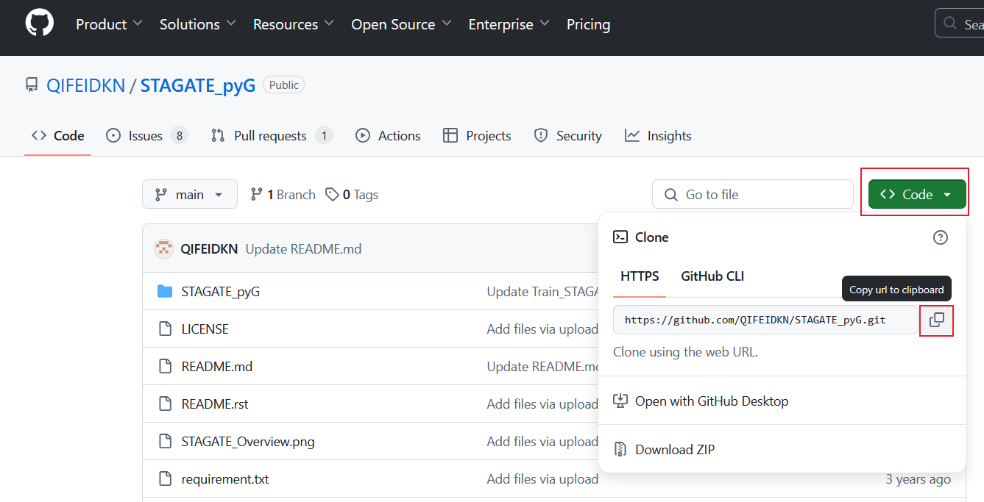

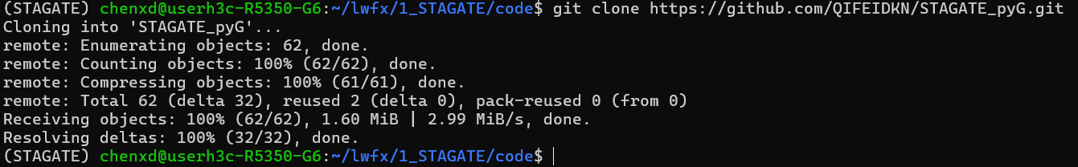

**step2（备选）：**如果上面不成功，我们也可以直接下载压缩包后解压，然后在通过vscode或者WinSCP转移到服务器中：

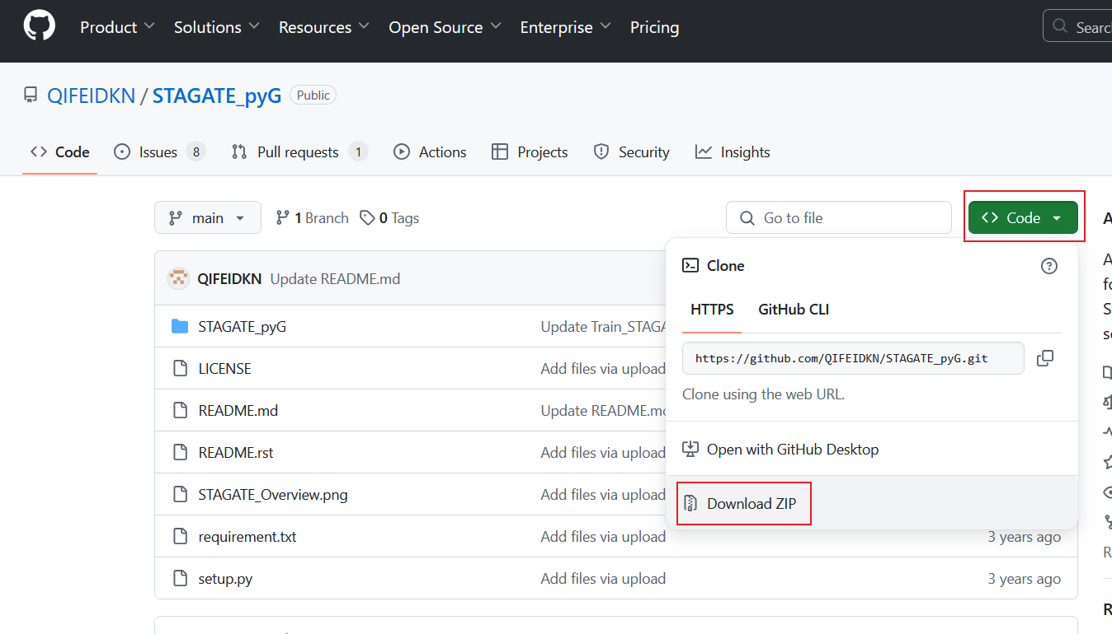

**step3：**打开setup.py，一定要确定有zip_safe = False，我们难免有修改别人代码的情况，这个指令能让我们轻松修改源码。

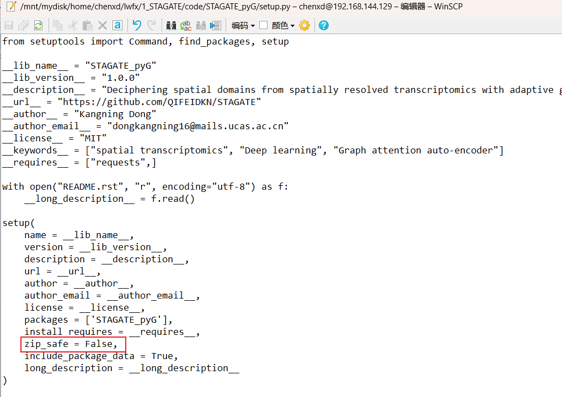

**step3（续）：如何找到配置的软件包并修改**

Windows一般源码路径：

C:\Users\18085\anaconda3\envs\tf3\Lib\site-packages\STAGATE_pyG-1.0.0-py3.9.egg\STAGATE_pyG

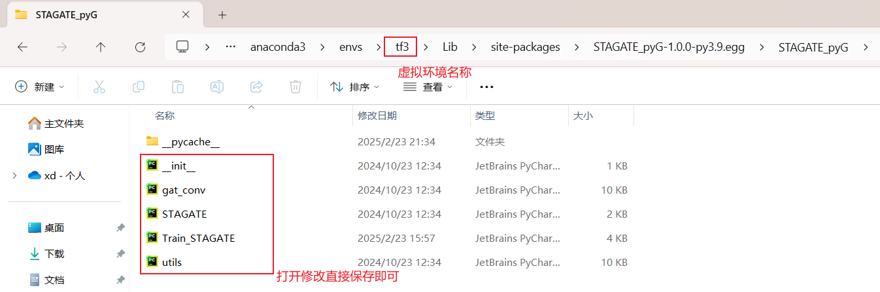

linux一般源码路径：

.conda/envs/<环境名>/lib/python<版本号>/site-packages/

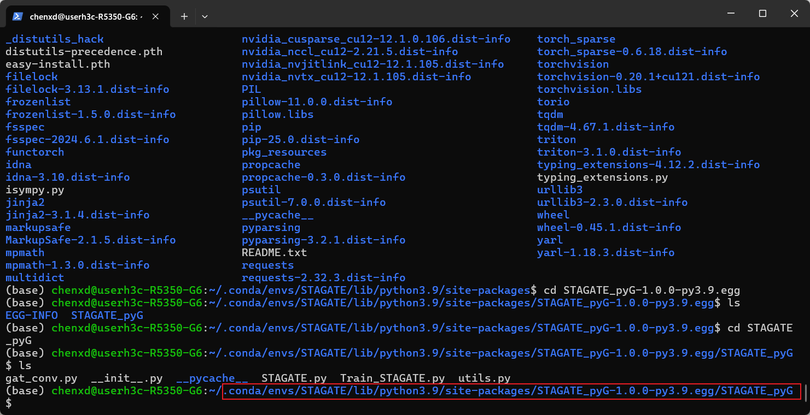

这样我们就可以通过vs code编辑源文件了。

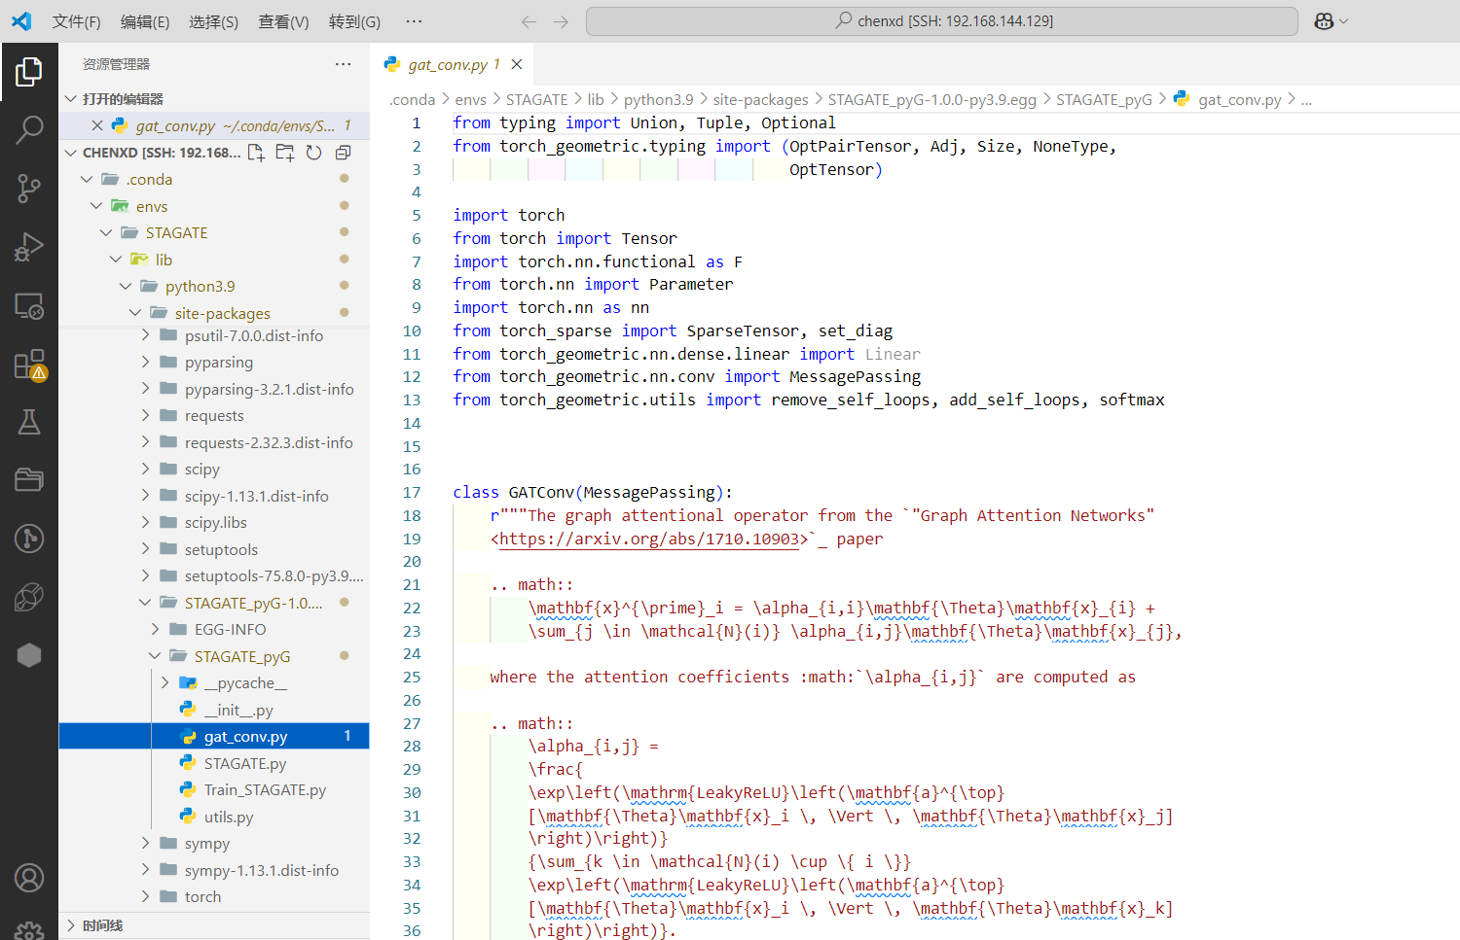

**step4：**cd 到setup.py的路径：

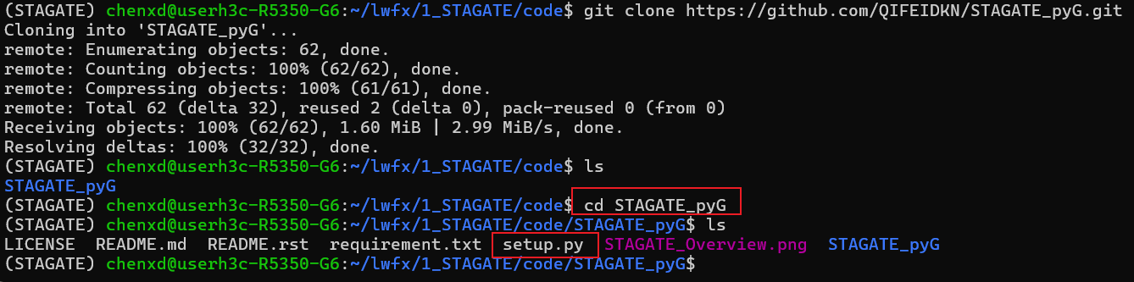

**step5：输入配置指令**

首先安装requests以防下方报错：

pip install requests

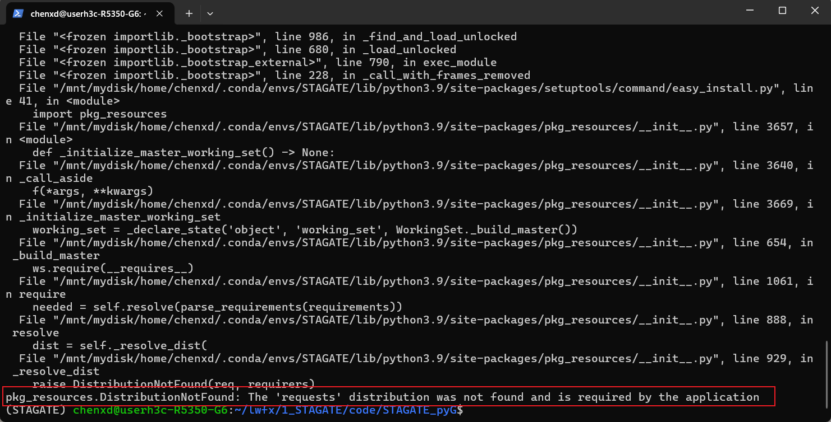

然后依次输入：

python setup.py build

python setup.py install

最后我们可以测试一下是否配置成功

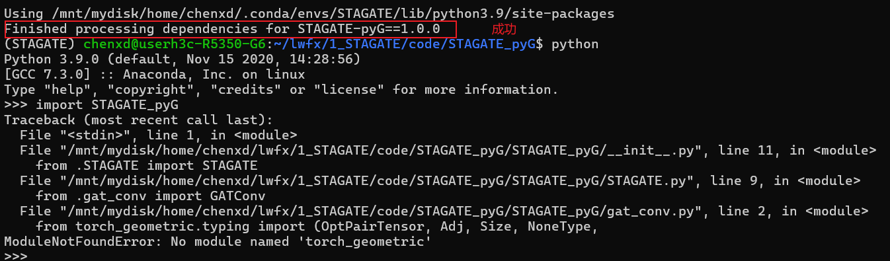

可以看到已经成功配置，上面那个报错只是因为当前虚拟环境缺少这个模块，直接pip 安装就好啦！好了，接下来你就可以在vs code中使用这个虚拟环境去运行项目代码了。

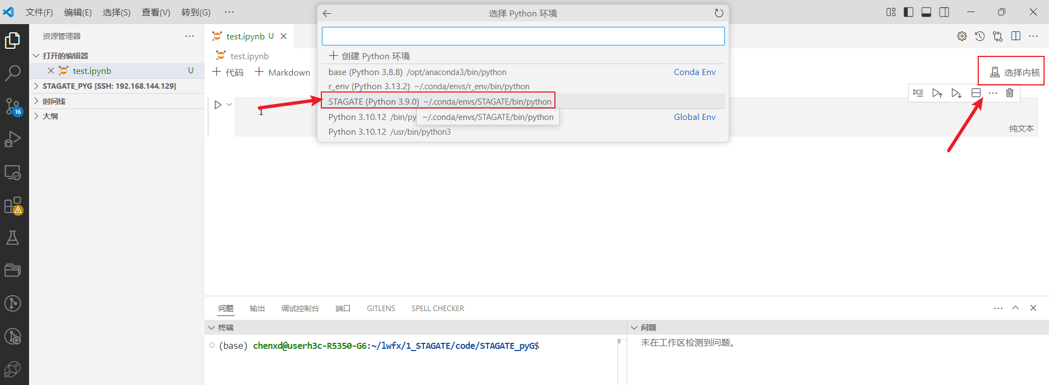

**1.22 虚拟环境调试**

当我们在安装模块的时候出现下列这种报错“xxxx，not pip”（**这个报错的原因是因为包的名字写错了！**），一般都是虚拟环境中各个模块之间版本不匹配导致装包不成功：

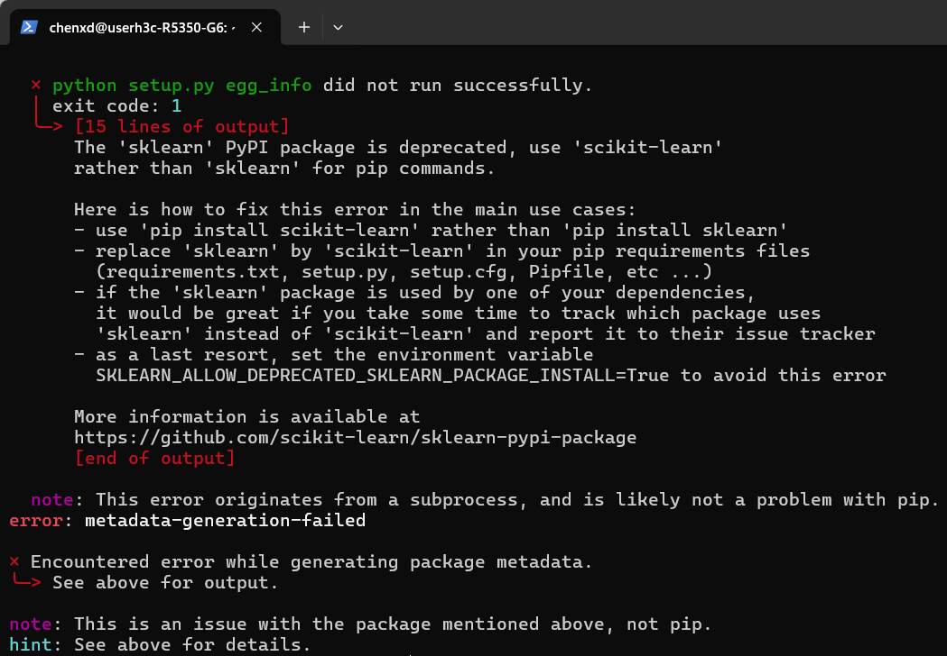

容易版本不匹配的包：Scanpy、stlearn（这个包要注意，我们通过pip安装的是scikit-learn，import的是sklearn）、numpy、numba等；那么应该怎么去安装版本匹配的版本呢？**直接在一起pip即可**，pip会自动帮助我们筛选各个相适应的版本：

pip install Scanpy scikit-learn numpy numba

如果还是不行，可以先卸载pip uninstall 那些“钉子包”，然后再装。

如果需要更改某一个模块的版本，我们可以利用下列命令快速查找模块版本

pip install numpy ==

上列命令有些服务器终端不支持，可以随便写一个版本，如下：

pip install numpy==10.2

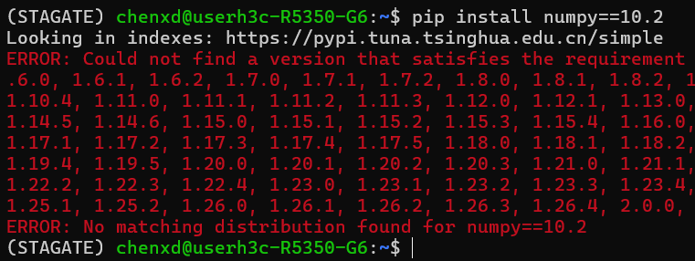

这样我们就可以根据对应包的版本一个个尝试了。

**1.23 已经安装了某个包import 还是报错解决方案**

问题描述，在vs code import报错：

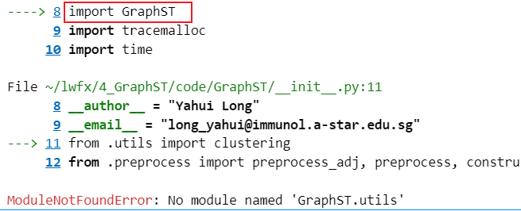

但是在终端却没有问题：

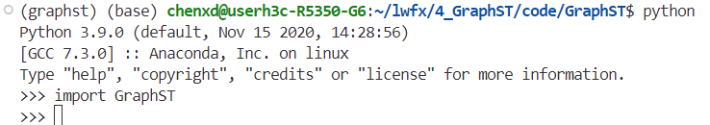

以下提供几种思路，大家自己对应去检查：

1.首先确保适用相同的虚拟环境，这个没啥好说的；

2.确保python解释器是一致的：  
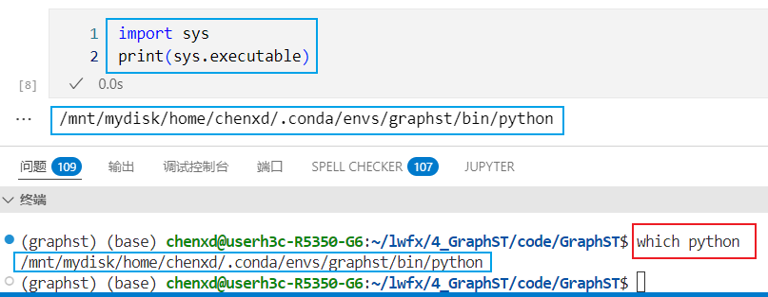

vs code是全自动的，所以不用太担心。如果是本地jupyter发生这种情况，需要切换虚拟环境内核，步骤有点繁琐，详情见b站视频“**已经装了某个包，jupyter notebook还是说No module named 'xx'解决方法**”；

3.查看jupyter 内核是否和终端一致：

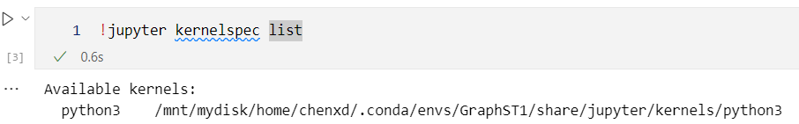

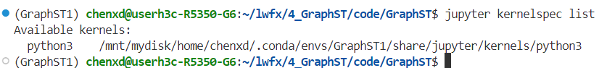

4.将模块所在位置添加到工作目录中sys.path.append：

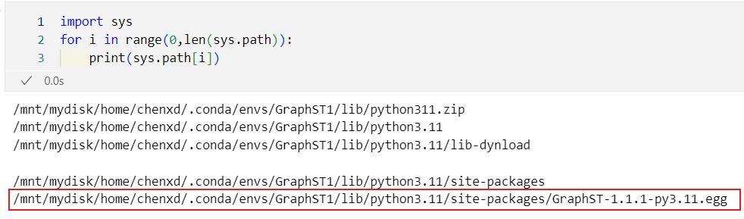

5.其他冲突（大家一般用不上）

根目录名包含了一个 __init__.py 文件，这个真的把我坑死了。虽然 Python 默认不会将带有非法字符（如连字符 -）的目录识别为包，但某些编辑器（如 VS Code、PyCharm）或开发工具会尝试将项目根目录隐式添加到 sys.path，导致 Python 试图将其作为包导入，从而引发混乱。

终端正常但编辑器报错：本质是编辑器隐式添加了项目根目录到 sys.path，而根目录的 __init__.py 和非法名称导致路径冲突。

**1.24 去修改github源码解决报错**

今天遇到了这样一个问题，明明几个月前都能运行的github包，但是今天来运行都报错：  
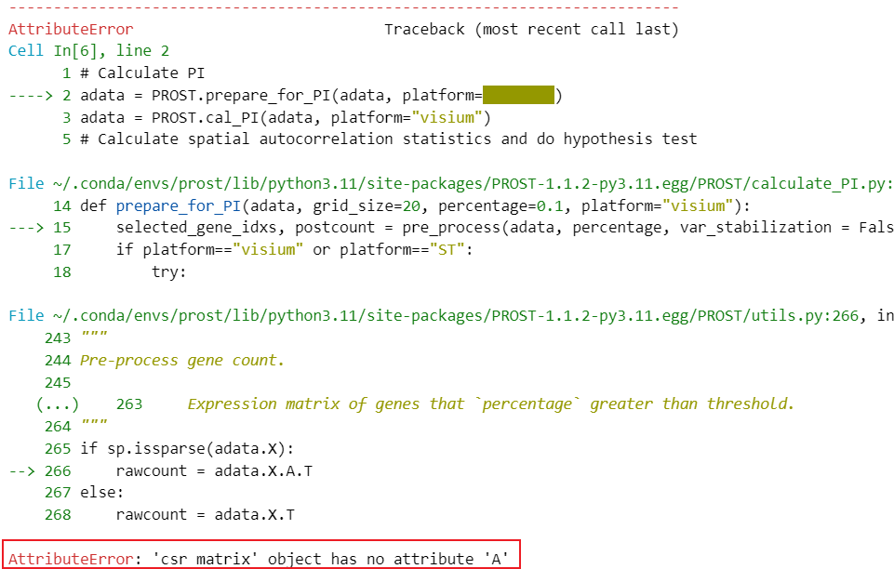

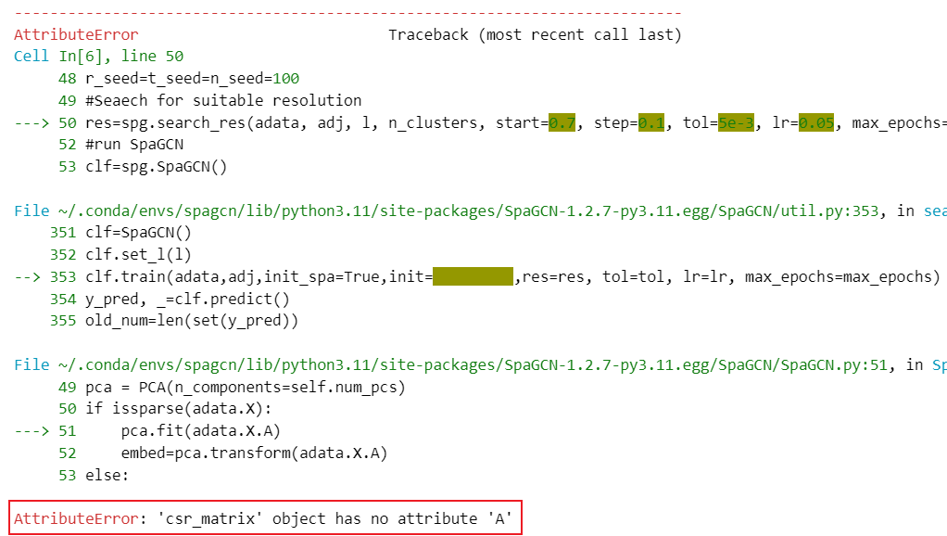

把错误复制到豆包，给的反馈是因为版本更新了，一些方法不再支持了：

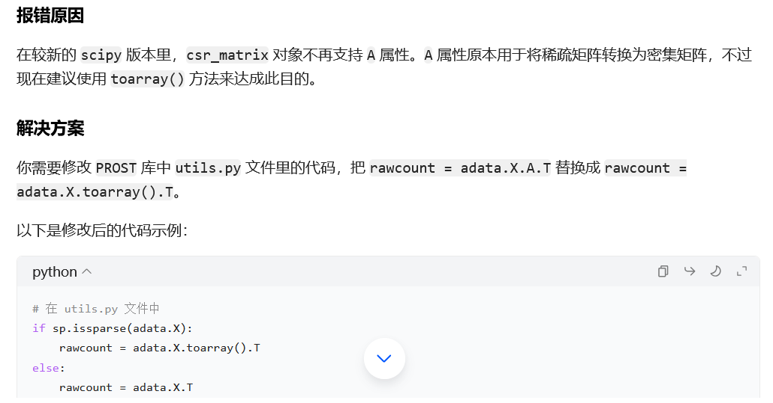

以下提供两种解决方法，第一种就是把报错的那个软件包安装旧版本的，这种是非常不建议的，我们可以pip show一下，可以看到其牵连的包非常多，往往修改一个就要修改多个。



那么接下来，我们就采纳豆包的建议，去源码里面修改。首先找到源码所在位置，一般linux的位置在：

用户名/.conda/envs/虚拟环境名/lib/python3.XX/site-packages

找到我们在github安装的包：

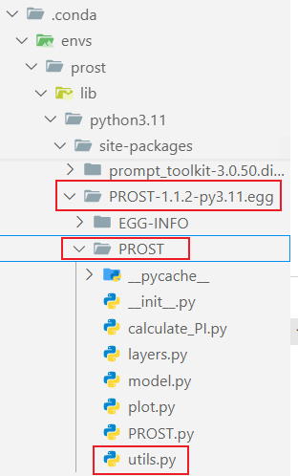

打开功效函数，进行修改把adata.X.A.T都替换成 rawcount = adata.X.toarray().T

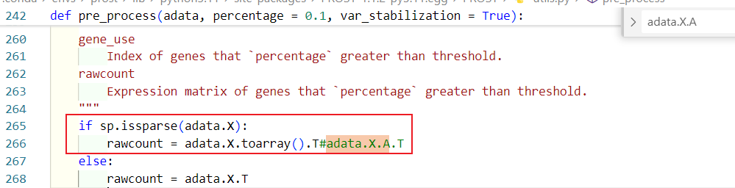

我这边建议的是将源码进行注释修改，而不是直接删除，因为有时候我们一次修改不成功，可能还需要回来重新修改。每次更新源码后，我们都需要重启内核才能生效：

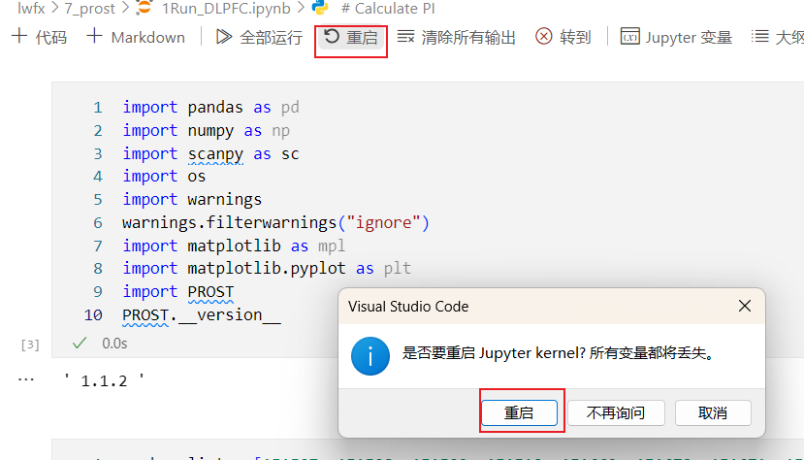

现在再次重新运行之前报错的代码：

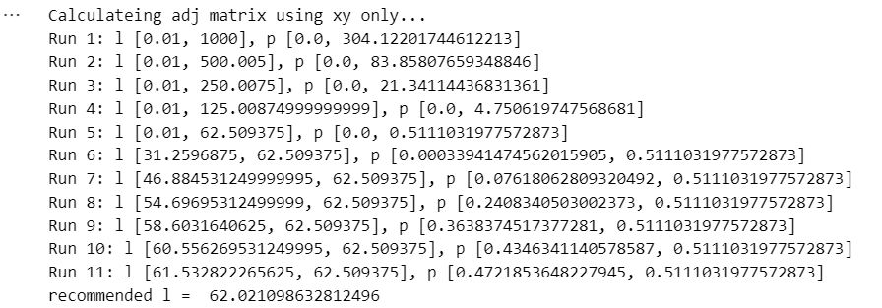

然后就好啦！

有的同学可能遇到下列这种情况，找不到包怎么办？然后搜索发现可以搜索到，但是不是文件夹：

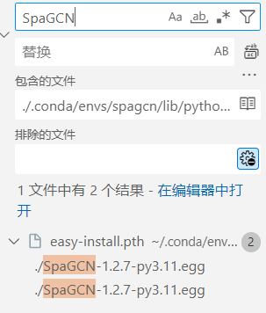

这个问题是因为我们在安装github包的时候，setup.py文件没有添加这一行指令：

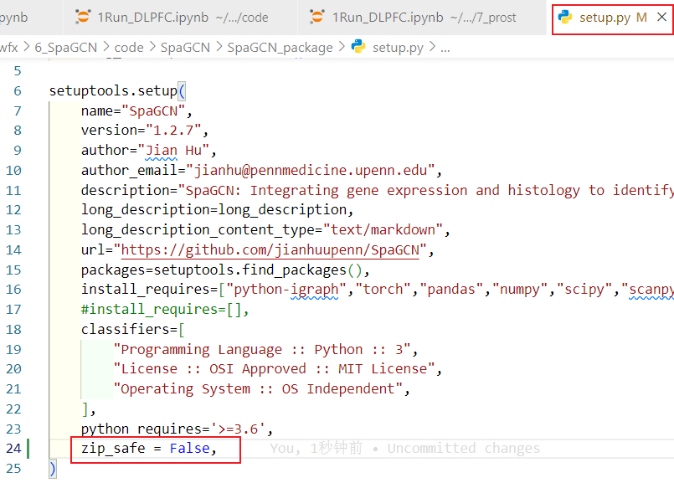

现在将这个命令加进去，重新安装这个模块。（安装的方式说了很多遍了，这里省略）。再回来我们就可以编辑这个文件了：

